2021年（令和3年）2月12日

オンライン会議ツールZoom

基本操作マニュアル
－ 高知県 土木部 技術管理課 －

〔対象〕
デバイス：スマートフォン（表記：スマホ）、タブレット、PC（Surface Go2等含む）
OS：Windows、iOS、Android
2021年2月12日時点
※端末・アプリケーションのシステム更新により、機能やユーザーインターフェイス（配置など見た目）が異なる場合がございます

〔概要〕建設分野のデジタル推進業務委託
制作会社：株式会社SHIFT PLUS
納 品 日：2021年2月12日

〔外部サイト〕Surface Goのヘルプとラーニング
https://support.microsoft.com/ja-jp/surface-go

改定履歴

改定年月日 | 改定箇所 | 改定内容
2021年2月12日 |  | 初版発行

目次
第１章 事前準備 1
１． アプリケーションのダウンロード 1
1) PCの場合（Surface Go2等を含む） 1
2) スマホ・タブレットの場合（iOS、Android） 3
２． アカウントの作成・登録 4
1) PCの場合（Surface Go2等を含む） 4
2) スマホ・タブレットの場合（iOS、Android） 8
３． サインイン（ログイン）の方法 11
1) PCの場合（Surface Go2等を含む） 11
2) スマホ・タブレットの場合 13
第２章 会議の作成・招待・参加 15
１． 会議の主催（ホストになる） 15
1) PCから主催する場合（Surface Go2等を含む） 15
2) スマホ・タブレットから主催する方法 16
２． 会議への招待 19
1) PCから招待したい場合（Surface Go2等を含む） 19
2) スマホ・タブレットから招待する場合 21
3) 招待メールの送付 24
３． 会議へ参加する方法 25
1) 主催する会議への参加（スマホ・タブレット・PC共通） 25
2) 招待リンクから参加（スマホ・タブレット・PC共通） 26
3) ミーティングIDで参加（スマホ・タブレット・PC共通） 27
４． ミーティングを予約開催(スケジューリング)する 29
1) PCから予約する場合 29
2) スマホ・タブレットから予約する場合 32
５． 会議から退出する方法（スマホ・タブレット・PC共通） 35
第３章 会議中の機能 36
１． マイクのオンオフ（スマホ・タブレット・PC共通） 36
２． ビデオのオンオフ 37
３． 画面共有の方法 38
1) 主催者が主催者以外に画面共有を許可する方法 40
４． 録画（レコーディング）の方法（PCのみ） 43
1) 録画ファイルの保存先の確認と変更 44
５． 外付け機器の設定（PCのみ） 45
６． バーチャル背景（PCのみ） 46
７． チャット機能 47
1) PCの場合 47
2) スマホ・タブレットの場合 48
８． 参加者の確認（スマホ・タブレット・PC共通） 50
９． 会議画面の変更（PCのみ） 51
１０． ピンの設定（話している人を固定する） 52
１１． スポットライトの設定（主催者が指定の参加者を固定する） 53
第４章 県庁職員向け 54
１． インターネットブラウザから会議への参加 54

事前準備

アプリケーションのダウンロード

PCの場合（Surface Go2等を含む）

インターネットブラウザより、Zoomの公式サイトへアクセスします。

ページ下部のダウンロード「ミーティングクライアント」をクリックします。

「ミーティング用Zoomクライアント」をダウンロードします。

ダウンロードされたファイルをダブルクリックで開きます。
アプリケーションのインストールが自動で終わります。

スマホ・タブレットの場合（iOS、Android）

スマホとタブレットでは、アプリケーションをスマートデバイスへインストールしてから立ち上げ、アプリケーション画面からオンライン会議を行うことができます。

iPhoneやiPadの場合、“App Store”から、Androidであれば“Google Play”からインストールを行うことができます。

App Store、Google Playそれぞれのアプリを立ち上げ、“Zoom”と検索すると、「Zoom Cloud Meeting」という名前のアプリが見つかります。

アプリケーションを「入手」「インストール」します。

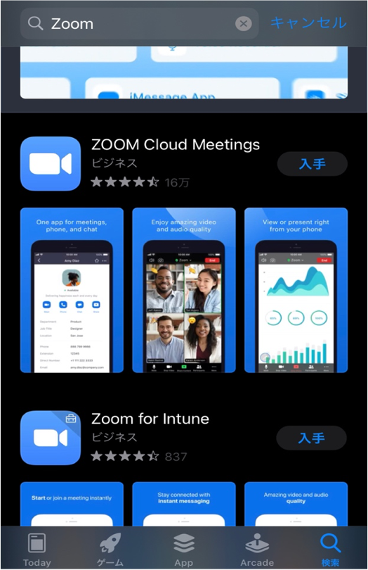
Androidの場合
iOSの場合
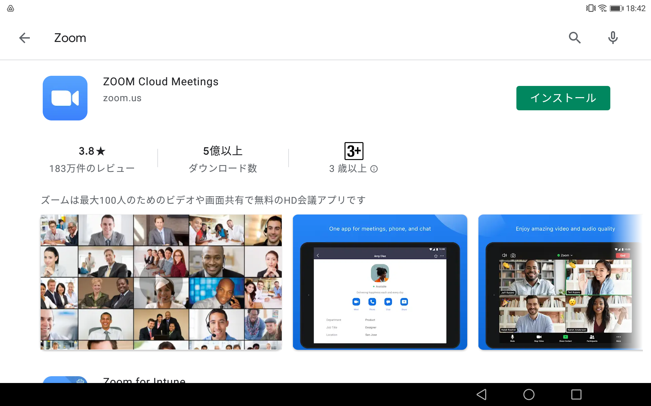

アカウントの作成・登録

PCの場合（Surface Go2等を含む）

トップページ右上にある「サインアップは無料です」をクリックし、（管理責任者の）誕生日を入力、「続ける」をクリックします。

各自lgの「メールアドレス」を入力し「サインアップ」をクリックします。入力したメールアドレスにメールが届いていることを(仮想メール)で確認します。

確認メール内の画像を表示し、「アカウントをアクティベート」をクリックすると、アカウントの作成が完了です。

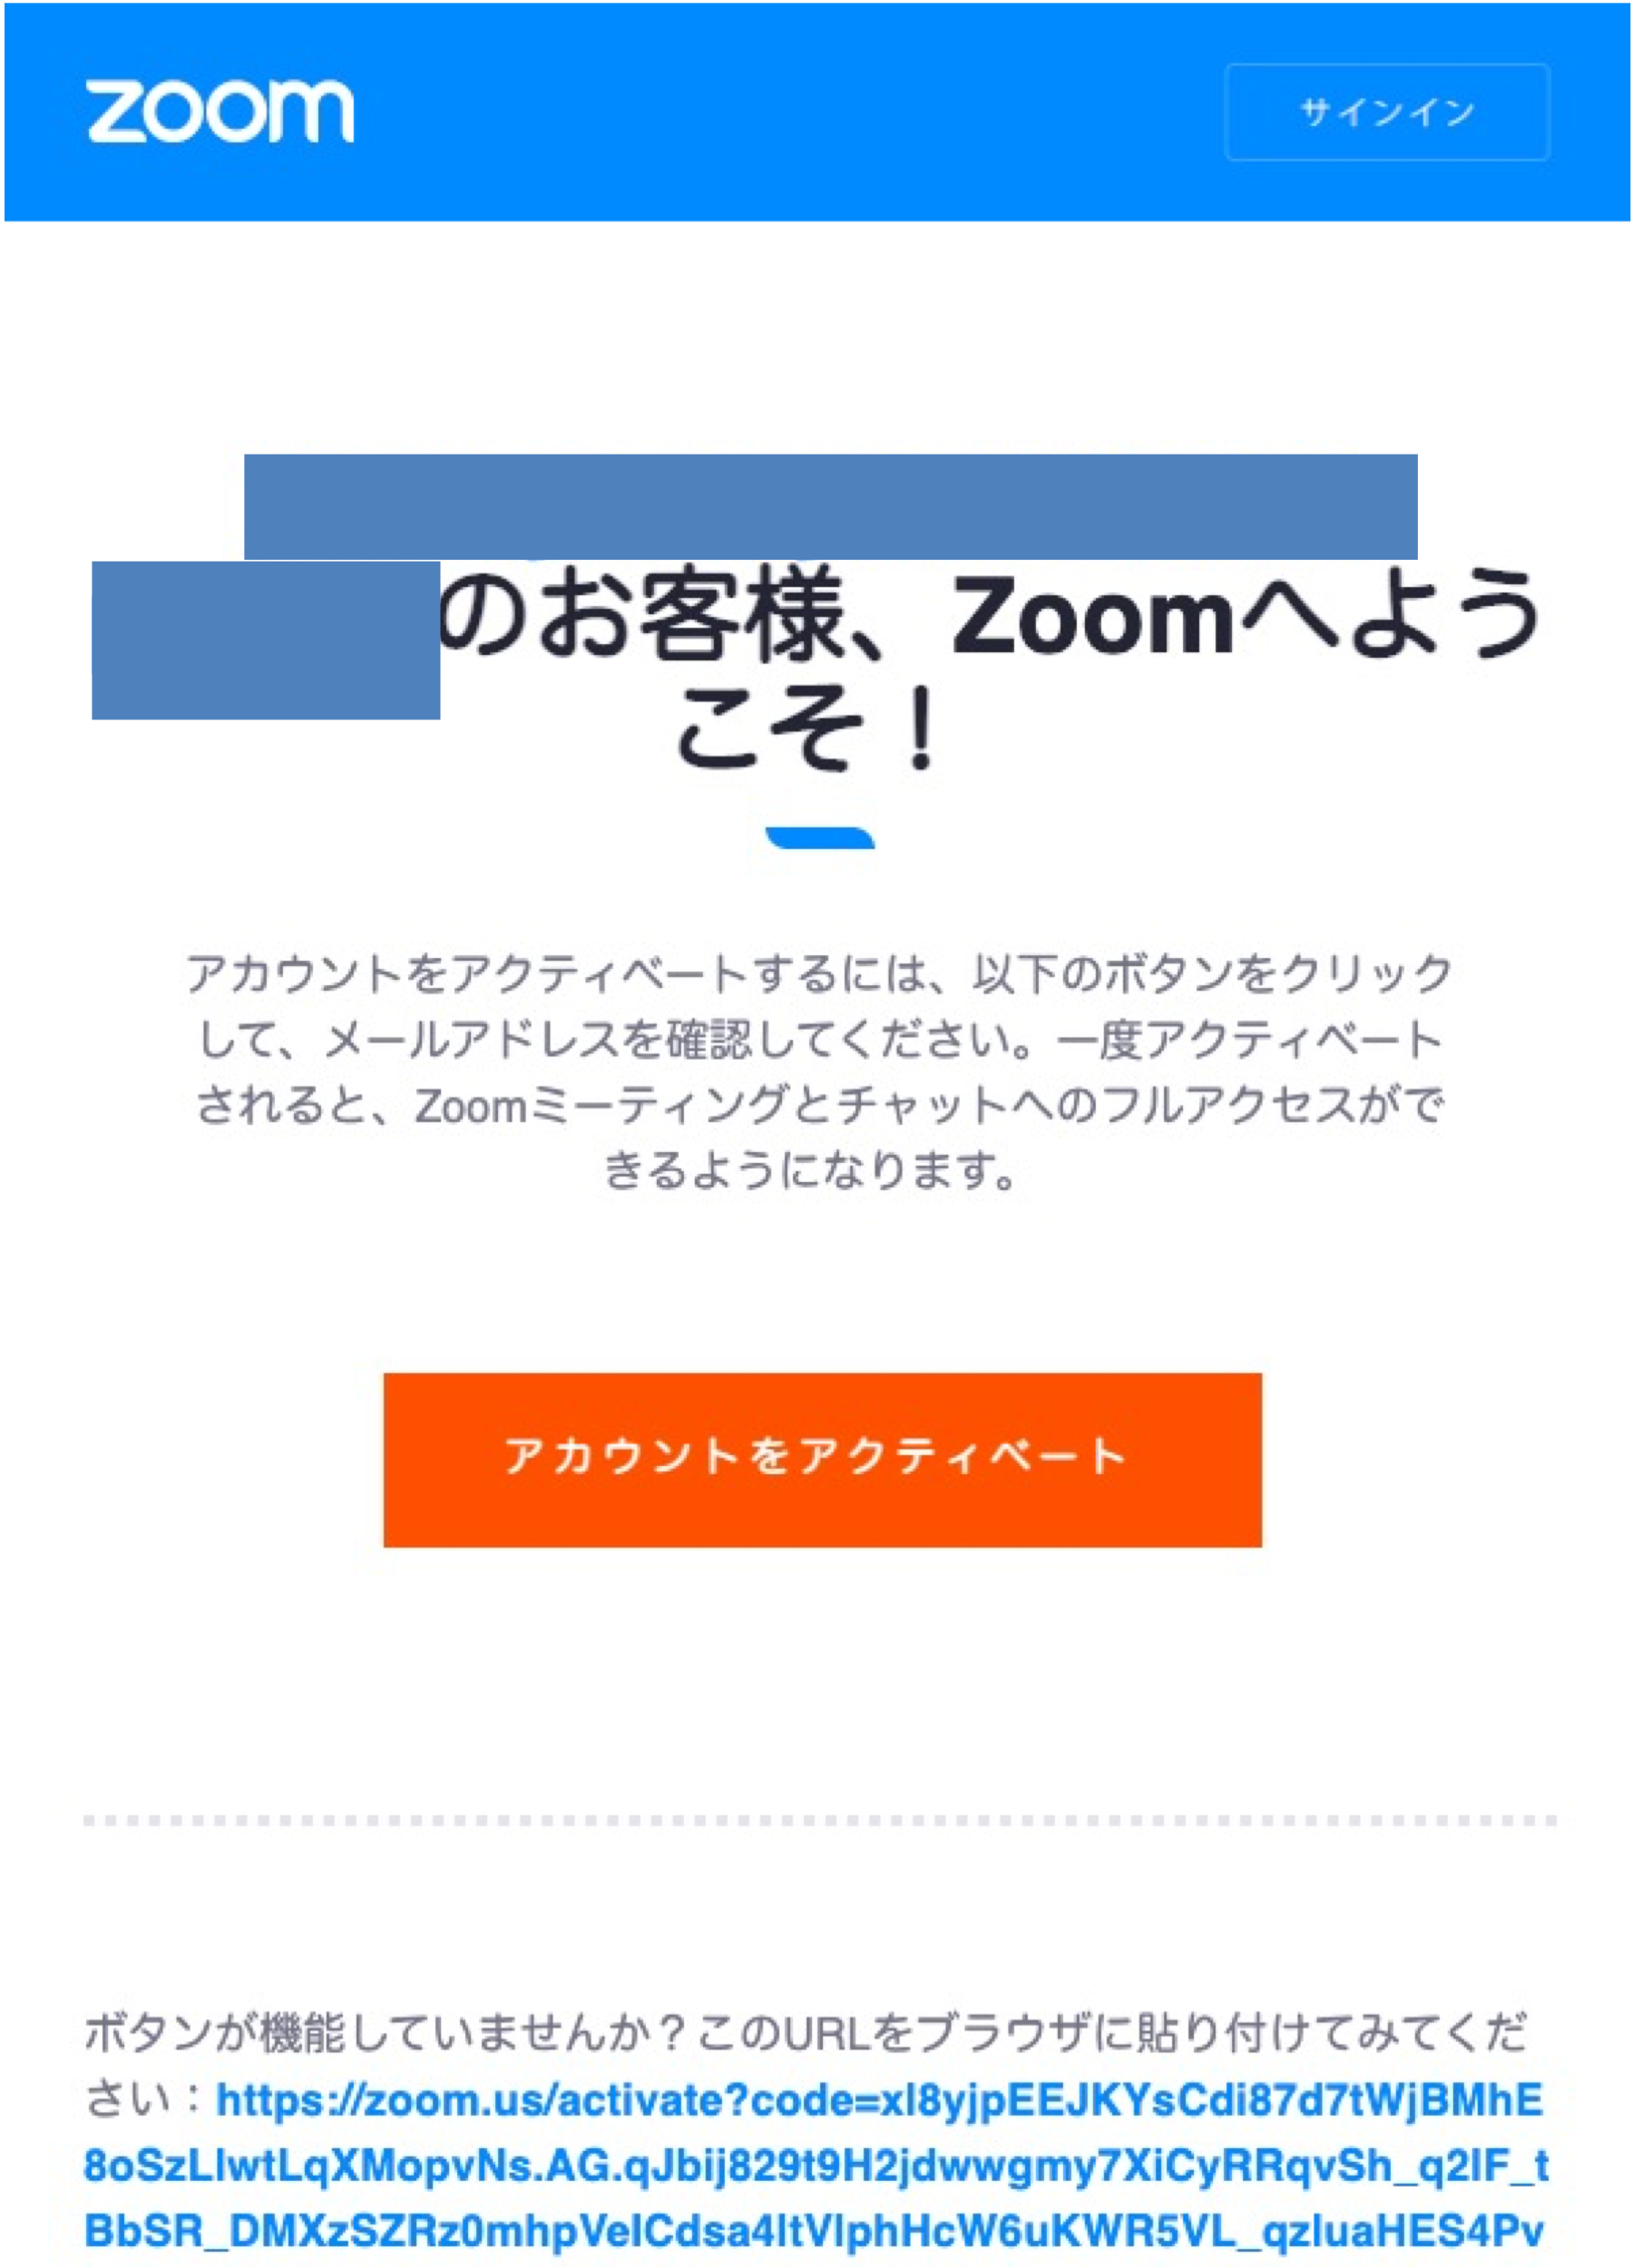

「氏名」を入力し任意の「パスワード」を設定します。「続ける」をクリックします。

「仲間を増やしましょう」の画面は「手順をスキップする」をクリックし飛ばします。

「テストミーティングを開始」の画面が表示されればアカウント登録は完了です。

その後、インストールしたアプリケーションを立ち上げ、サインインします。

スマホ・タブレットの場合（iOS、Android）

ダウンロードしたアプリケーションを立ち上げ、「サインアップ」をタップします。
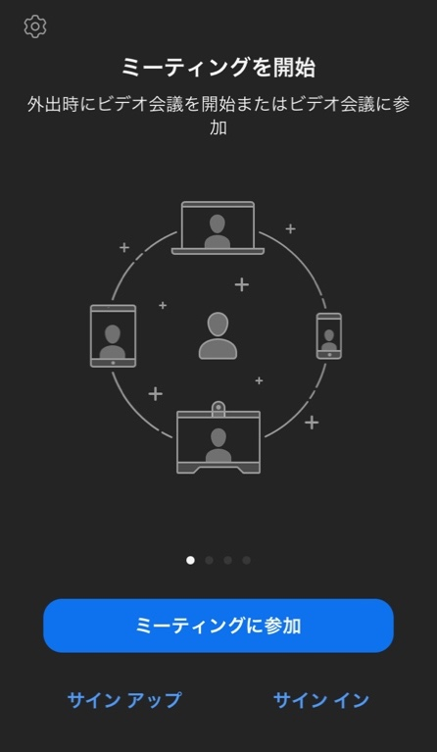
タブレットの場合
スマホの場合
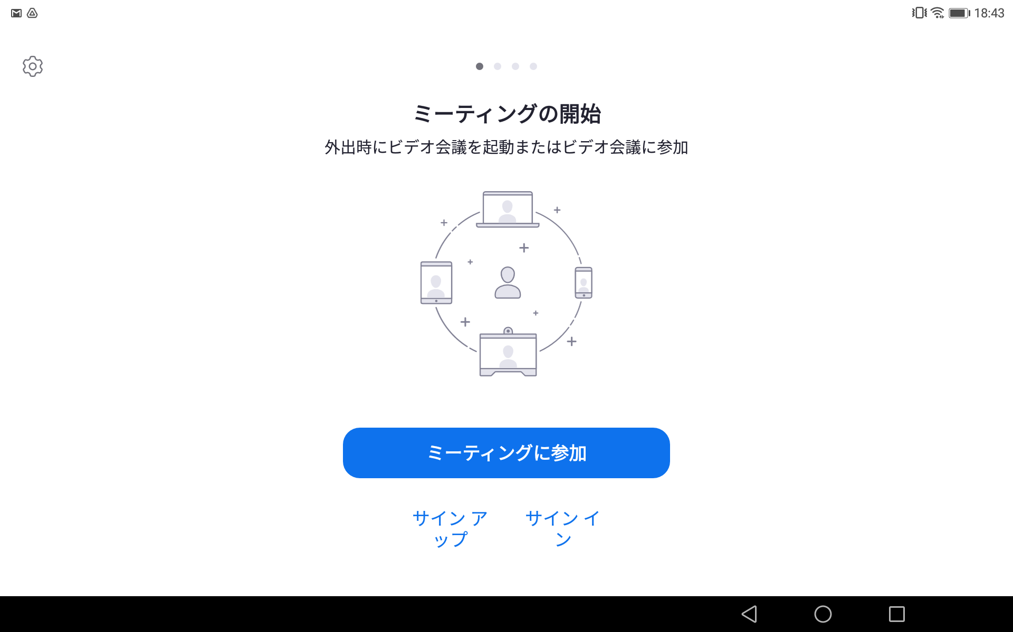

「検証のために、誕生日を確認してください」と表示されるので選択し、「確認」をタップします。
※16歳未満での生年月日は登録できない為、正しくご登録ください

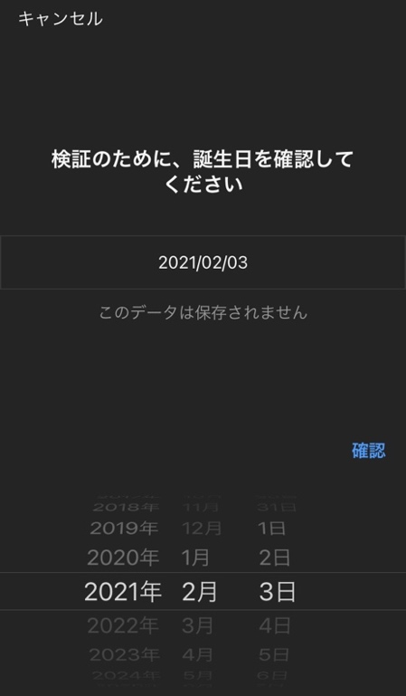
スマホの場合
タブレットの場合
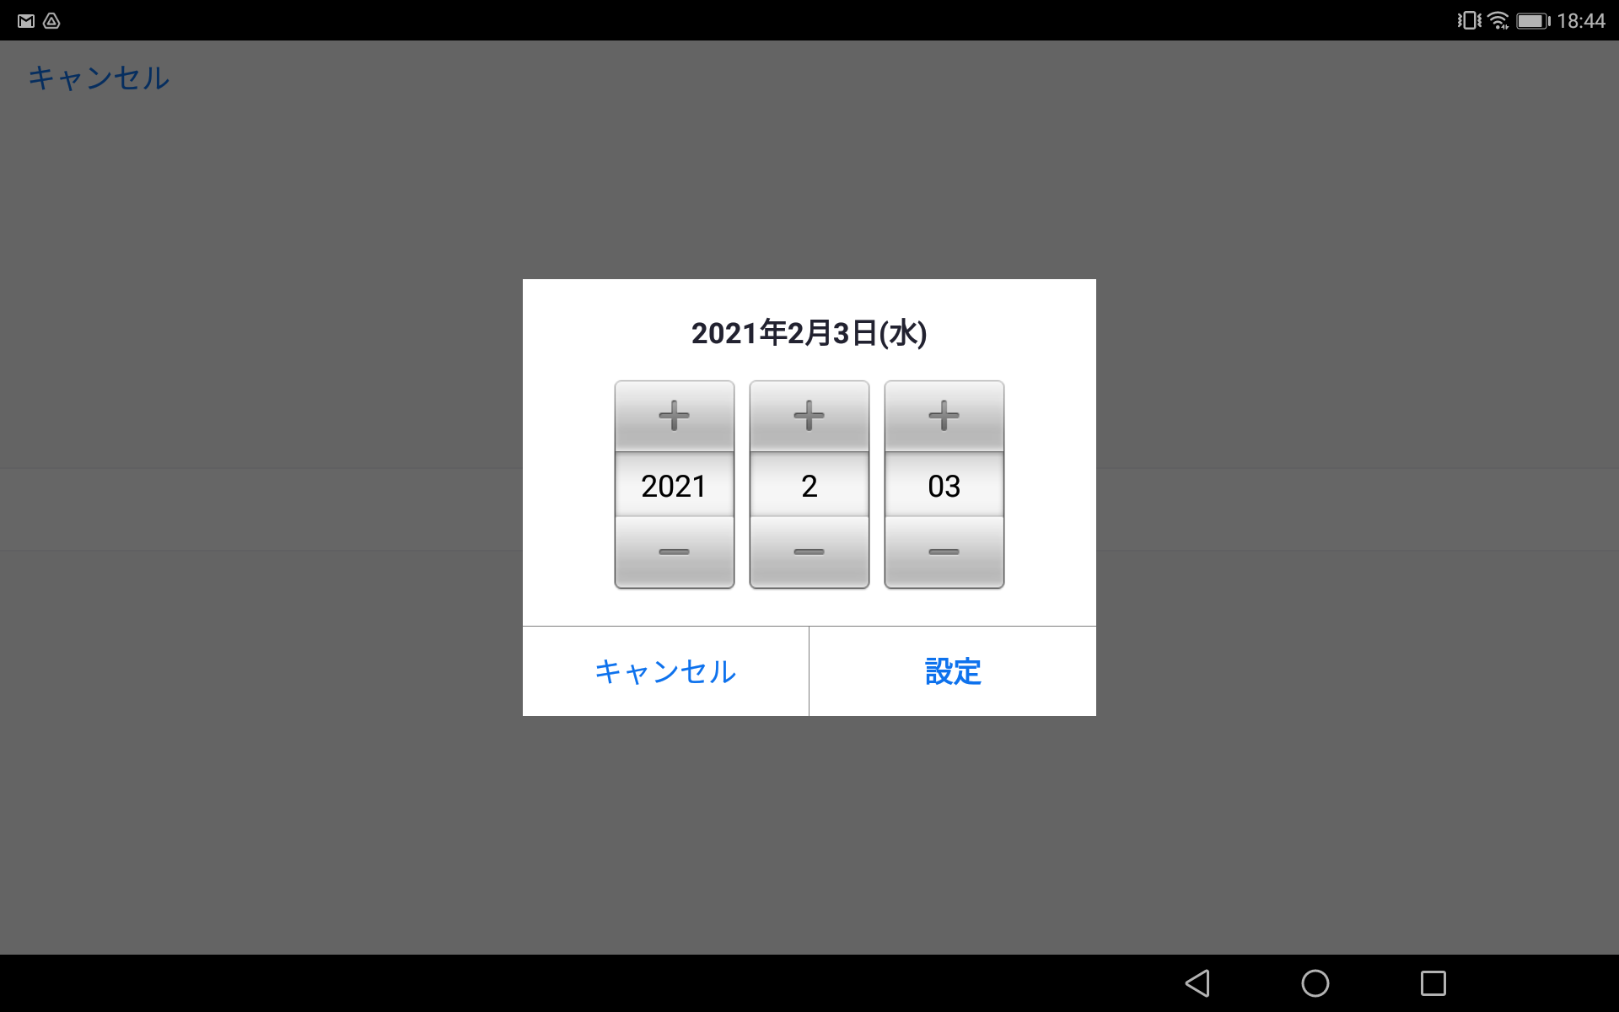
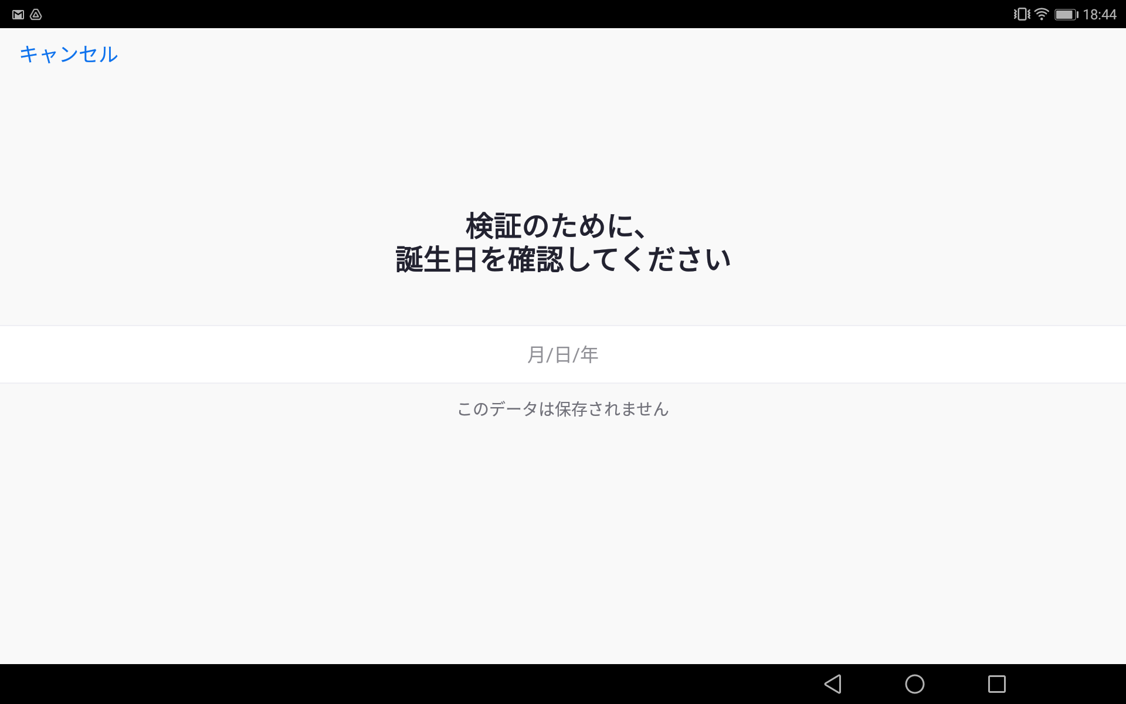

「メールアドレス」、「名前」、「姓」の必要情報を入力し、「サインアップ」をタップします。

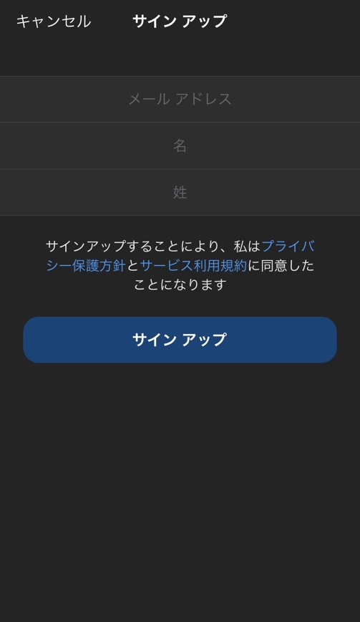
スマホの場合
タブレットの場合
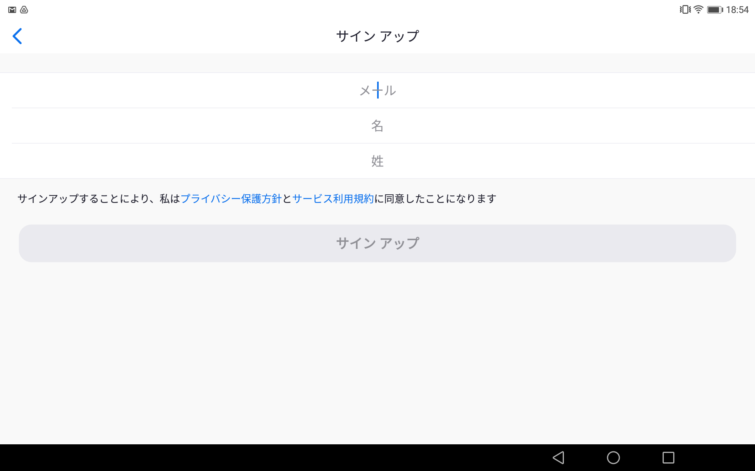

入力したメールアドレスに確認用メールが届きます。メールにある「アクティブなアカウント」をタップするとアカウントが作成されます。
その後、インストールしたアプリケーションを立ち上げ、サインインします。

サインイン（ログイン）の方法

PCの場合（Surface Go2等を含む）

アプリケーションを起動し、「サインイン」をクリックします。

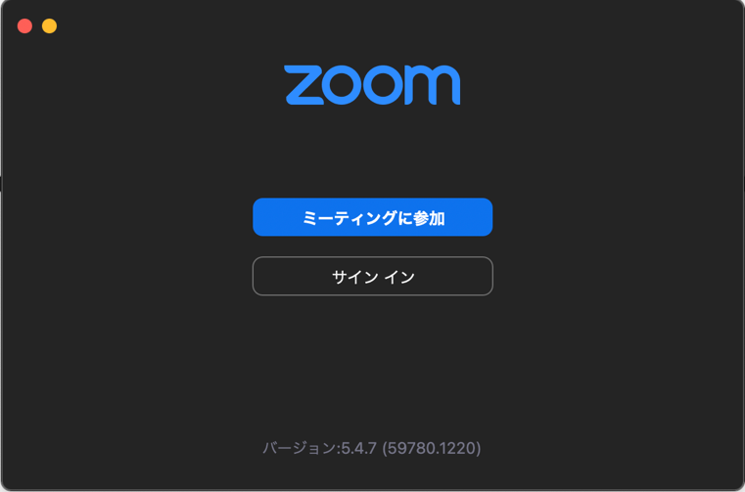

作成したアカウント情報（メールアドレス・パスワード）を入力し、「サインイン」をクリックします。

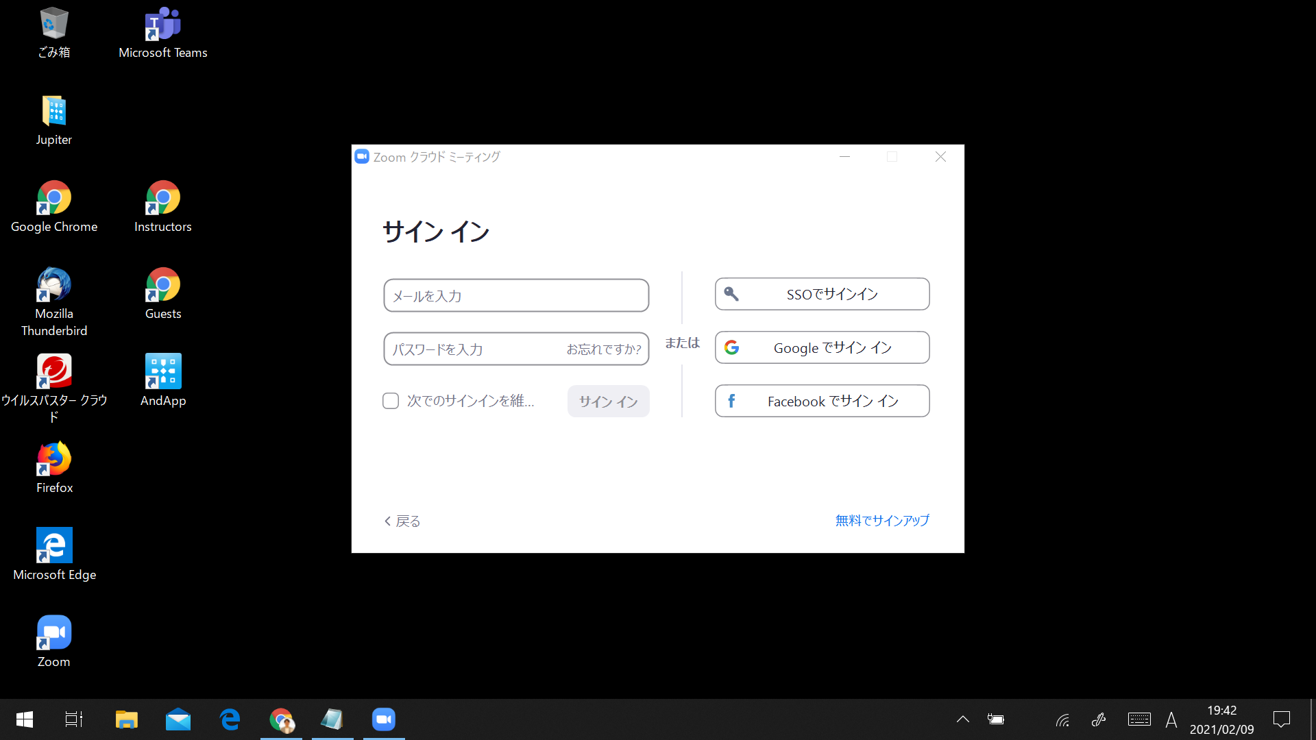

ホーム画面になればサインインの完了です。

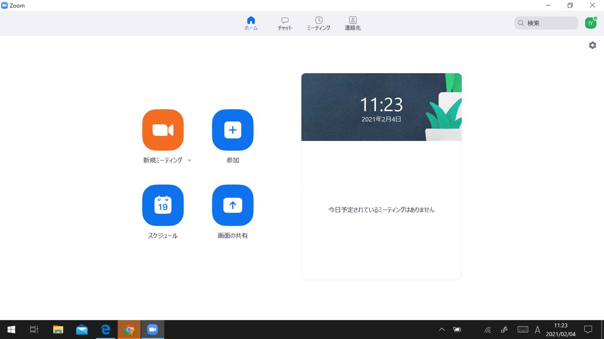

会議の作成・招待・参加方法についてはこちらをご参照ください。

スマホ・タブレットの場合

アプリケーションを起動し、「サインイン」をタップします。

作成したアカウント情報（メールアドレス・パスワード）を入力し、「サインイン」をタップします。

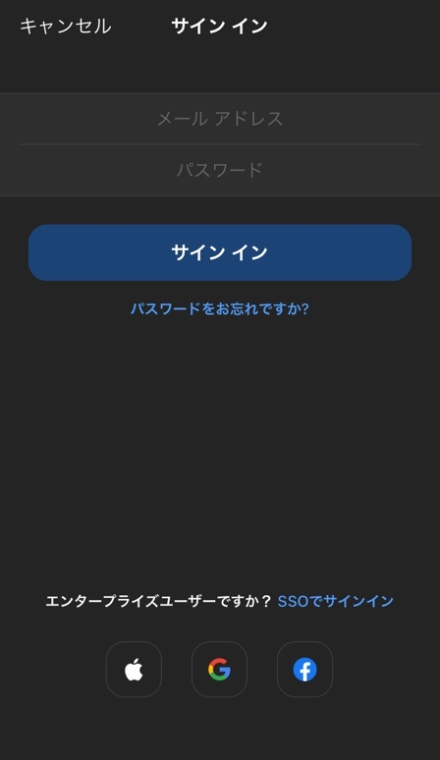
タブレットの場合
※スクリーンショットが許可されていない画面の為、画質が粗くなっています
スマホの場合
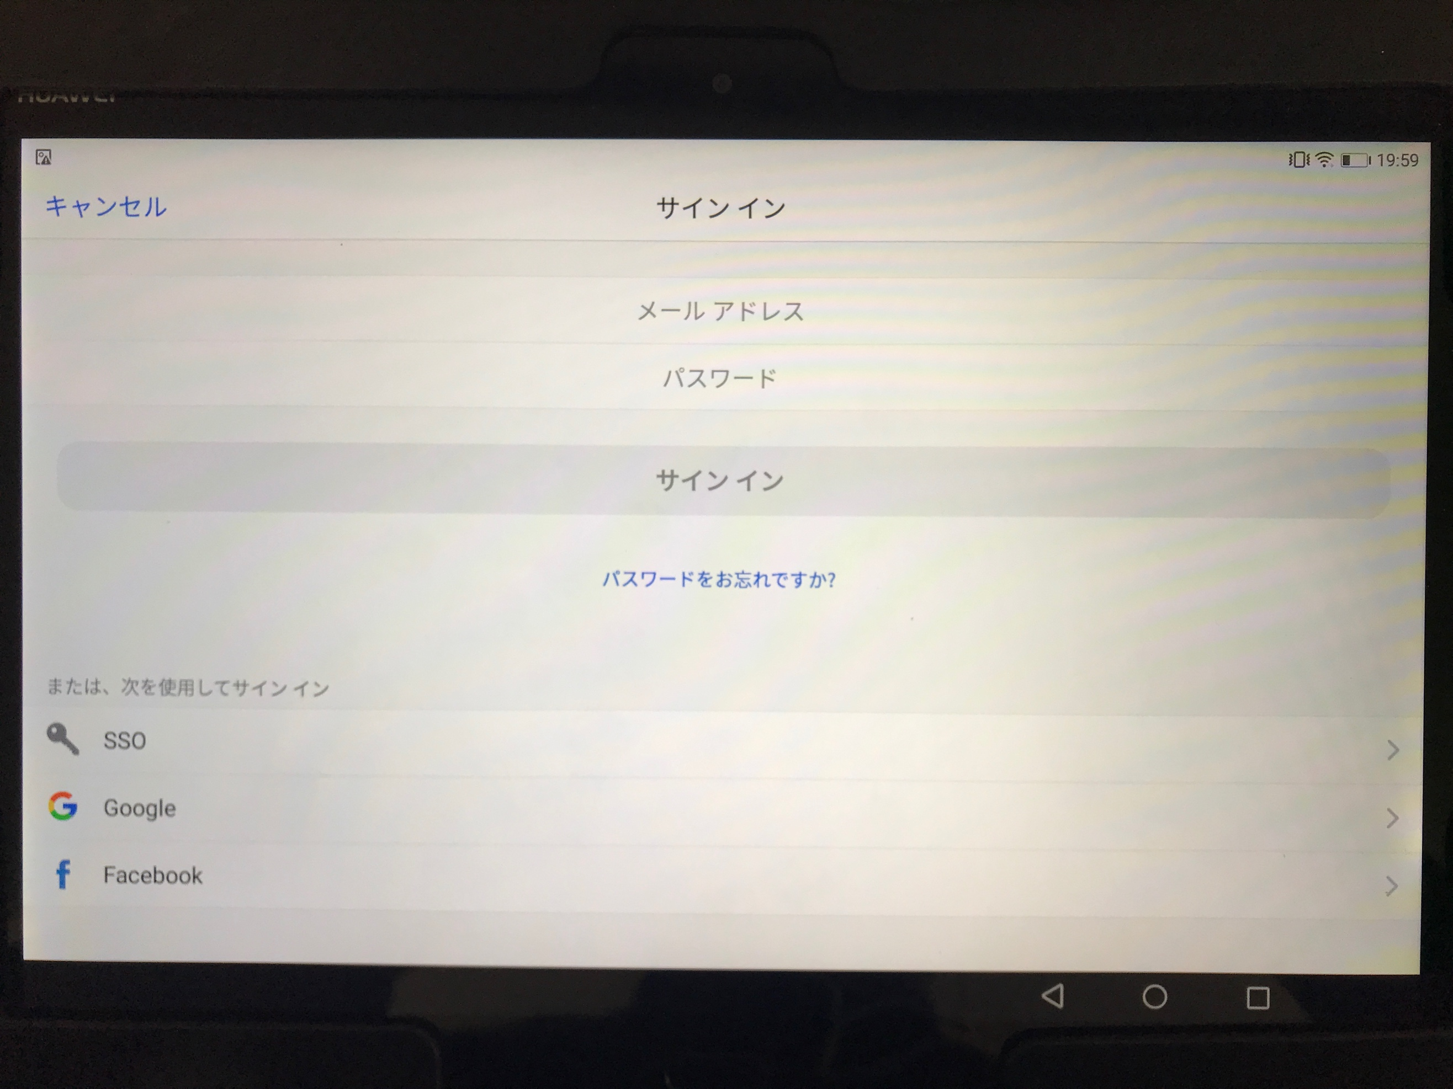

ホーム画面になればサインインの完了です。

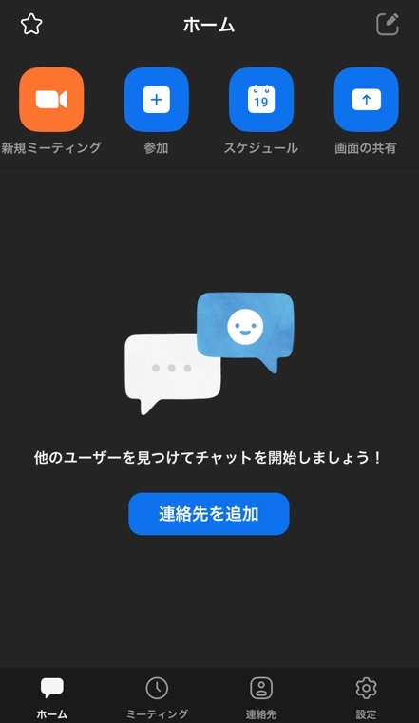
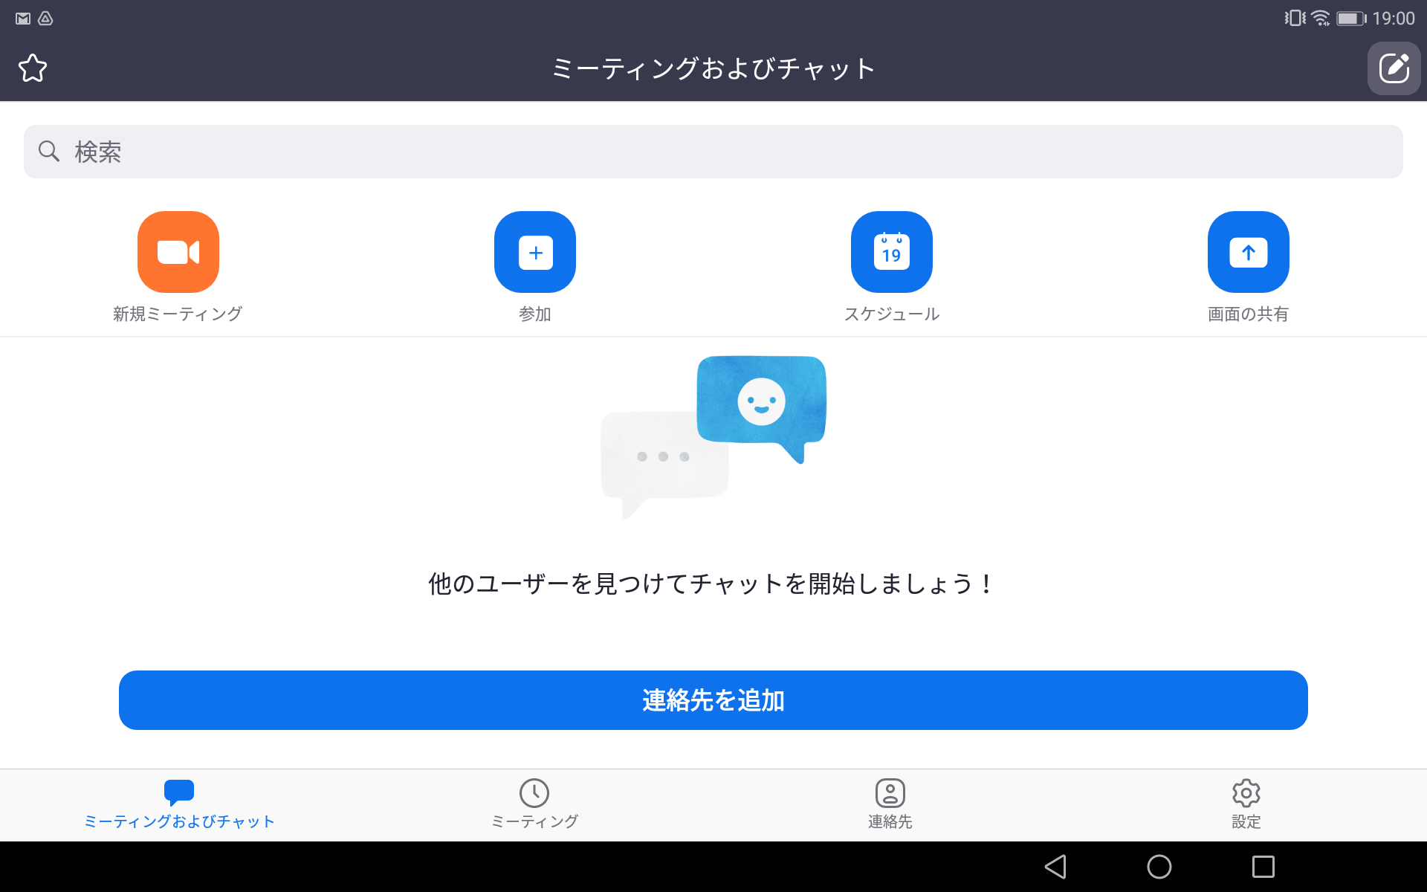

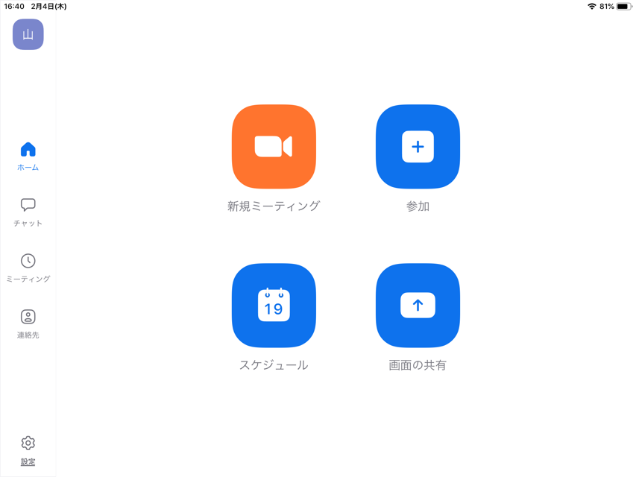
※ボタンの配置が異なる機種はございますが、機能に違いはありません

会議の作成・招待・参加方法についてはこちらをご参照ください。

会議の作成・招待・参加

会議の主催（ホストになる）

PCから主催する場合（Surface Go2等を含む）

アプリケーションを立ち上げサインインを完了し、ホーム画面の「新規ミーティング」をクリックします。

「コンピューターでオーディオに参加」をクリックすると、会議部屋が作成されます。
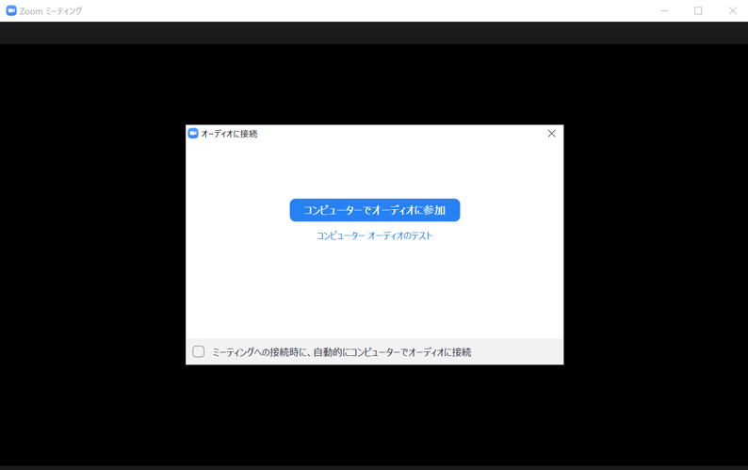
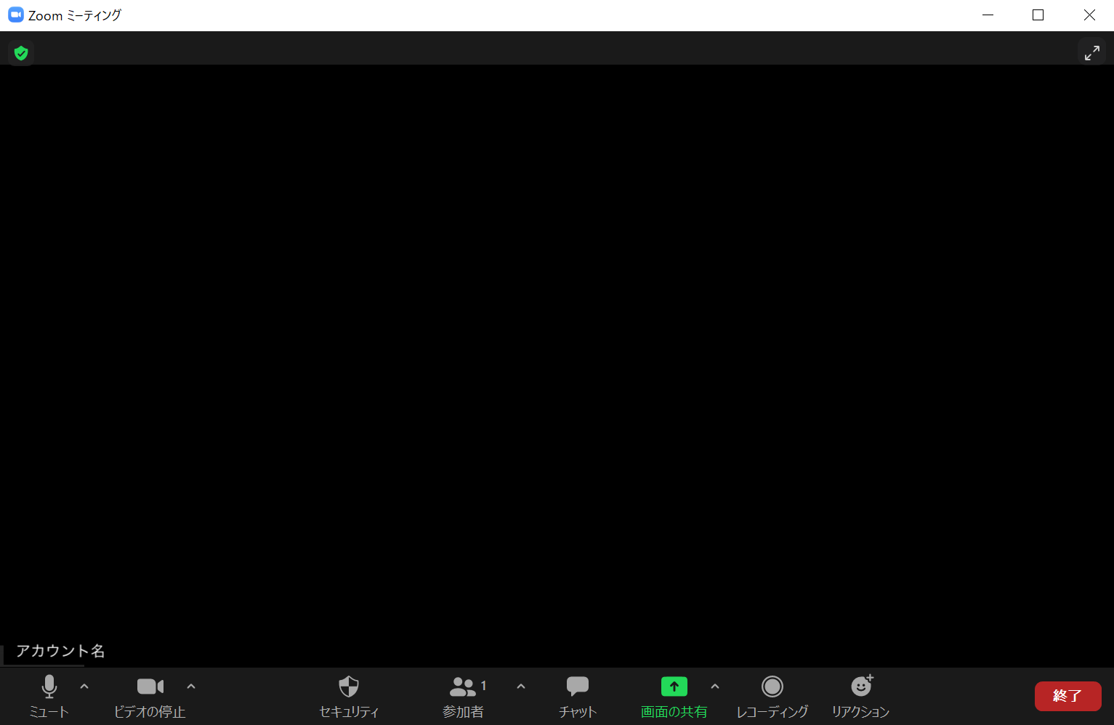

スマホ・タブレットから主催する方法

アプリケーションを立ち上げサインインを完了し、ホーム画面の「新規ミーティング」をタップします。

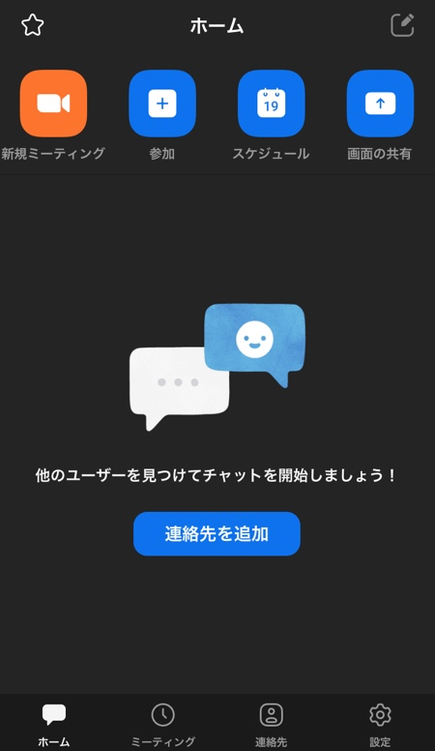
タブレットの場合
スマホの場合

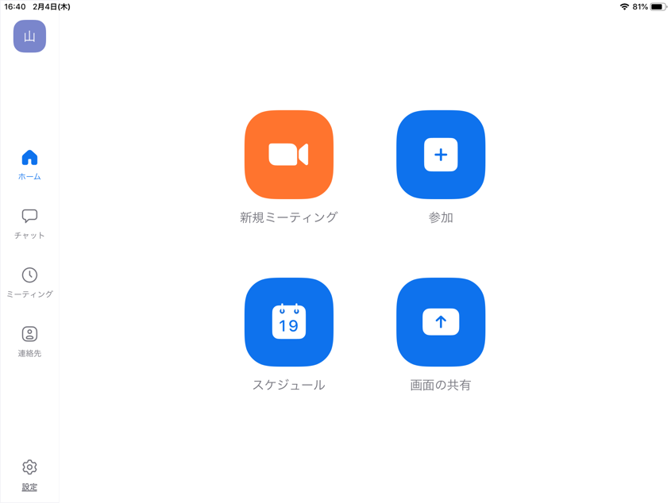
iPadの場合

※ボタンの配置が異なる機種はございますが、機能に違いはありません

「ミーティングの開始」をタップします。

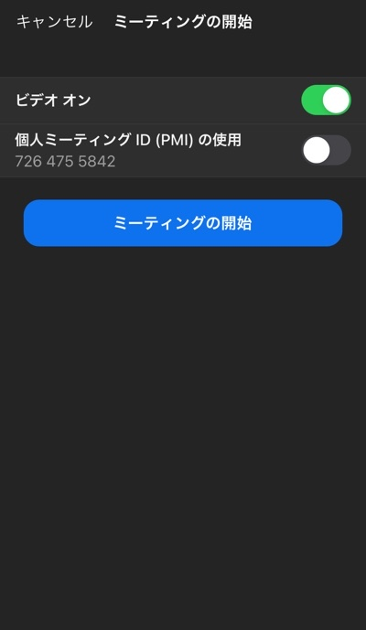
スマホの場合
タブレットの場合
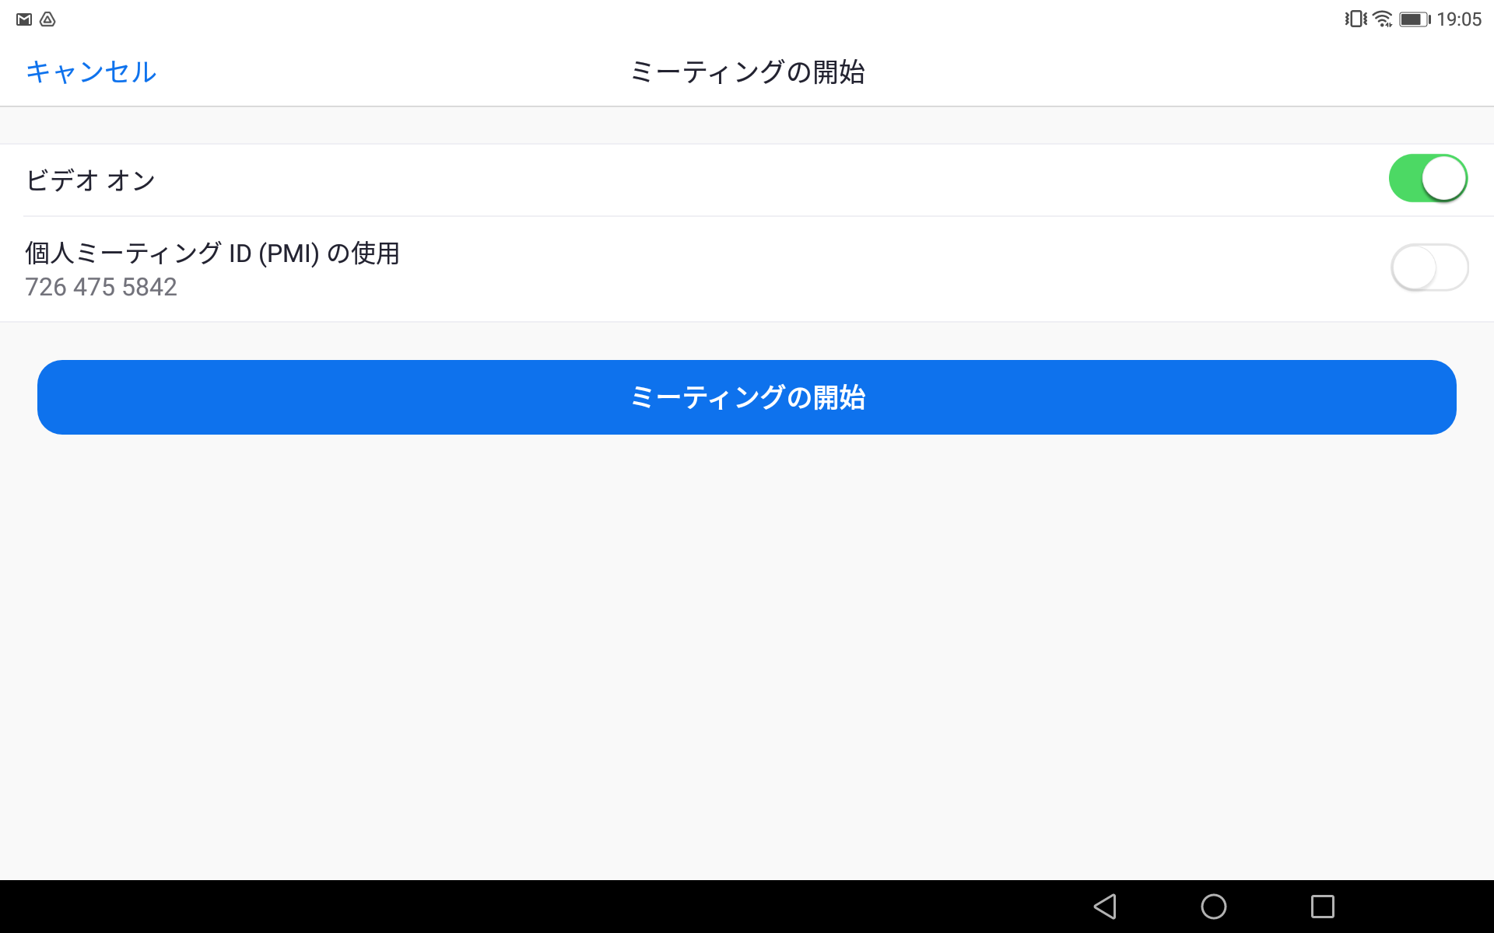

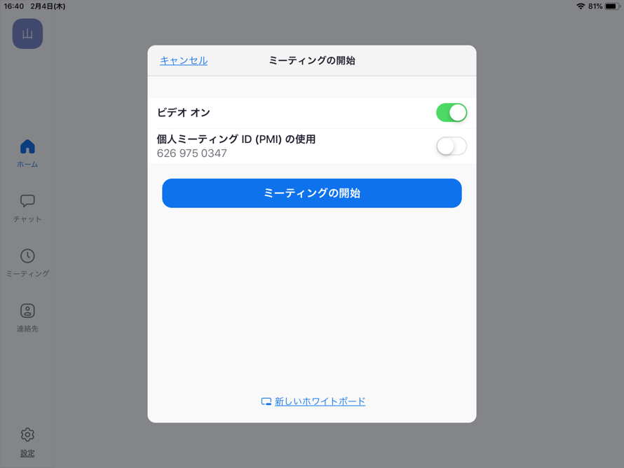
iPadの場合

以下の画面になれば、会議の主催を完了です。

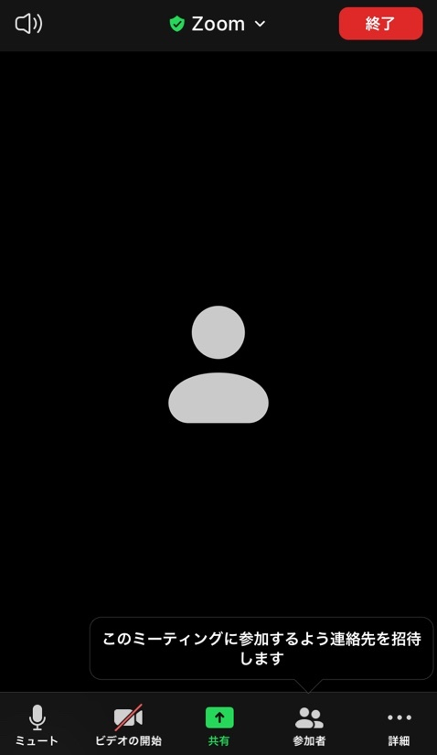
タブレットの場合
スマホの場合
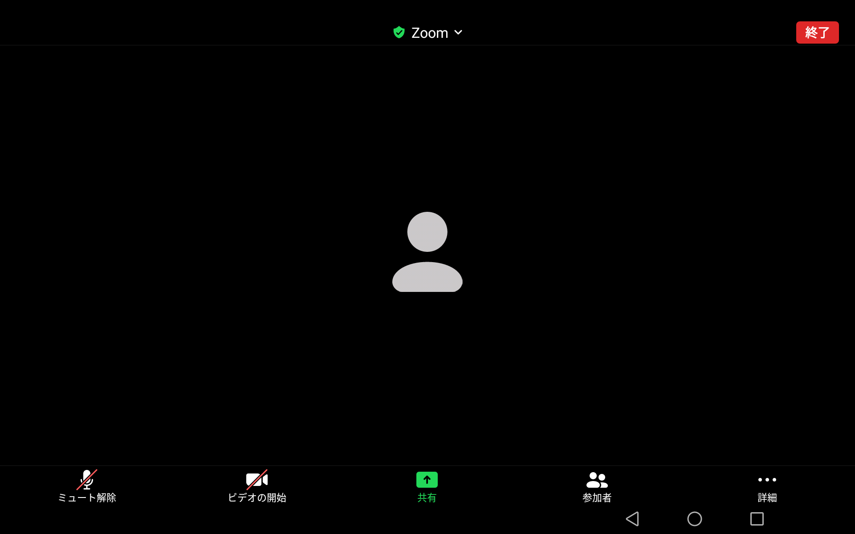

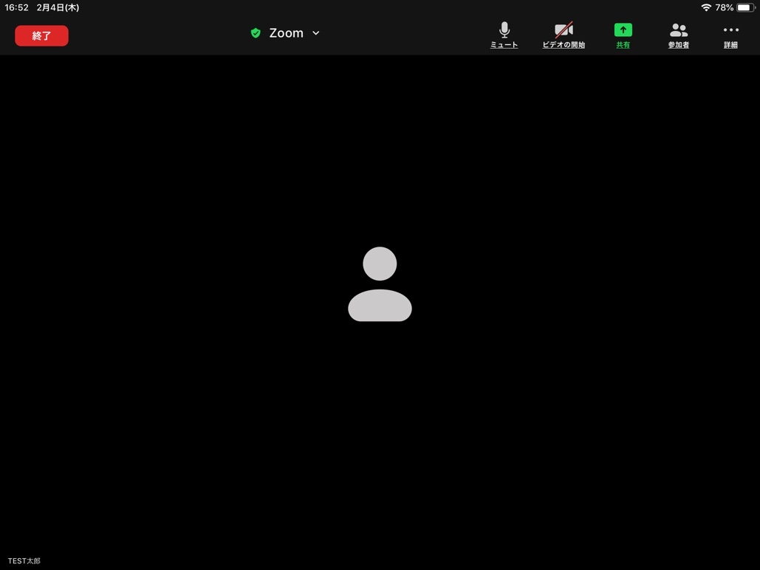
iPadの場合

会議へ招待する

PCから招待する場合（Surface Go2等を含む）

「参加者」をクリックします。

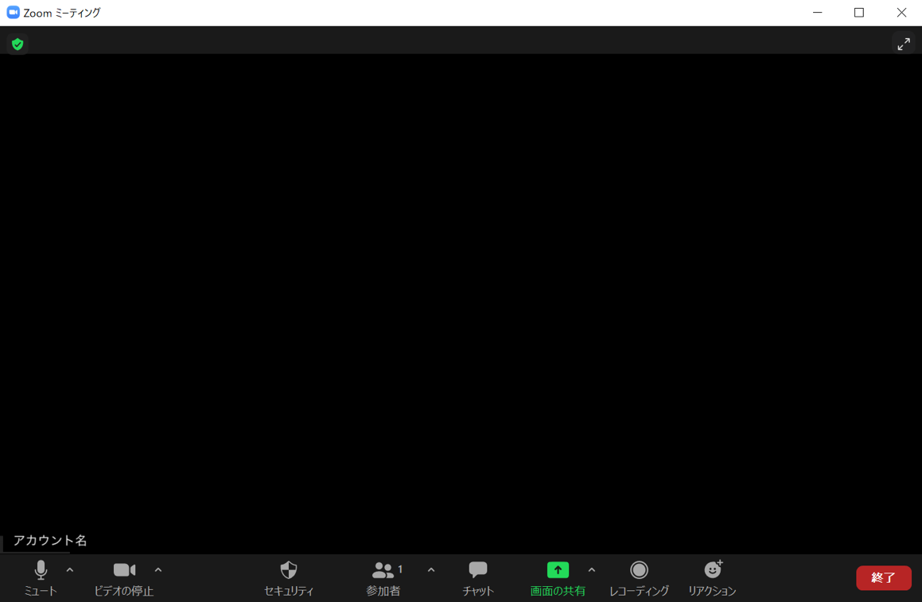

続いて、「招待」をクリックし、「招待リンクのコピー」または「招待のコピー」をクリックし、Emailやコミュニケーションツールで貼り付けて送信します。
招待メールの送付はこちらをご参照ください。

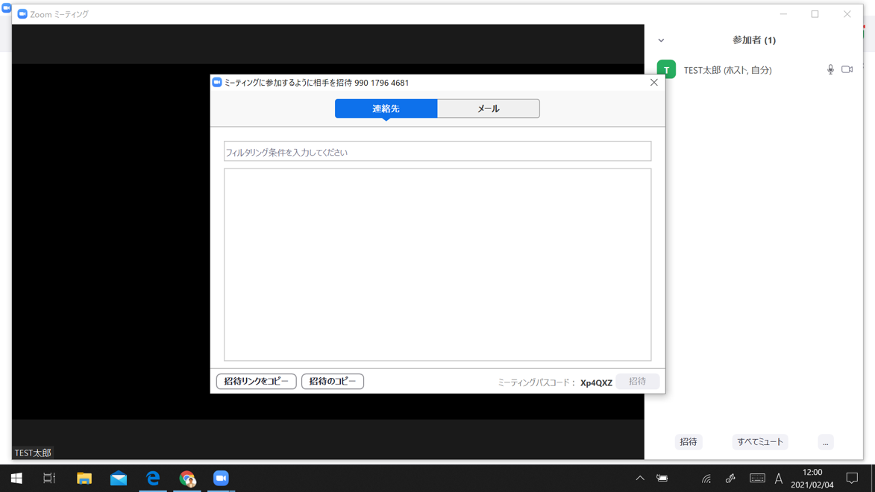

「招待のコピー」参考画像
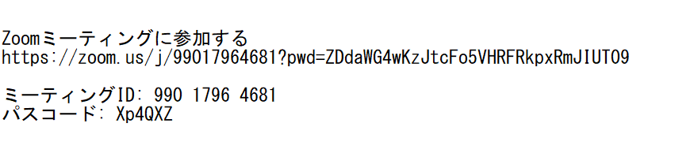

「招待リンクをコピー」参考画像

「招待リンクをコピー」「招待のコピー」以外に、「ミーティングID」「ミーティングパスコード」が記載されています。

これはミーティングの部屋一つ一つに割り当てられている為、参加者へ伝えることでも招待ができます。

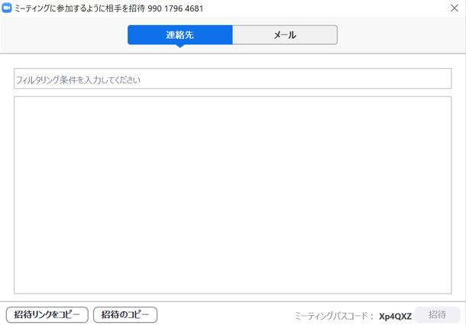

「ミーティングID」と「ミーティングパスコード」による参加方法はこちら。

スマホ・タブレットから招待する場合

「招待」をタップします。

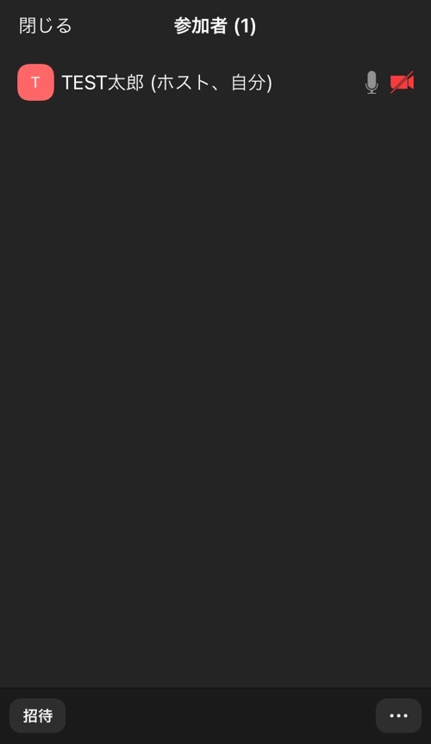
スマホの場合
タブレットの場合
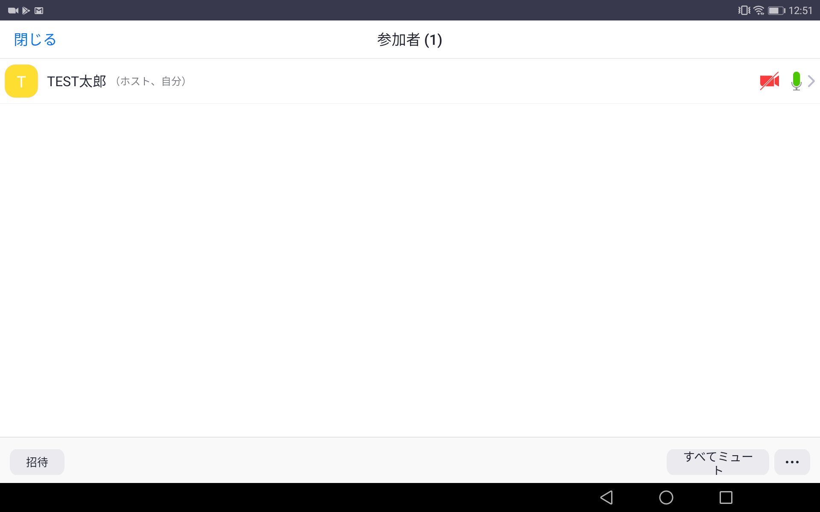

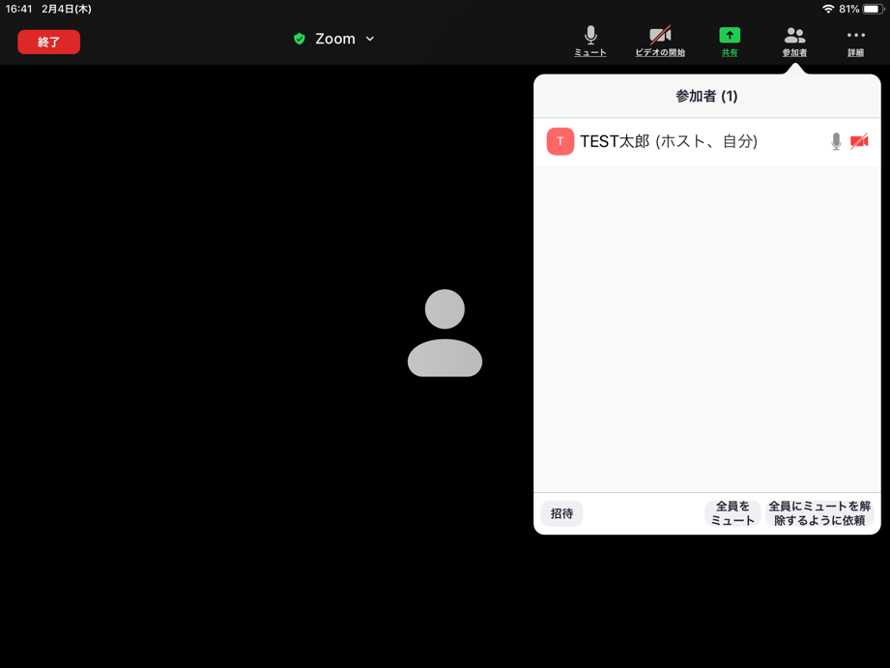
iPadの場合

「招待リンクをコピー」「クリップボードにコピー」をタップし、Emailやコミュニケーションツールで招待したい方へお送りします。
招待メールの送付はこちらをご参照ください。

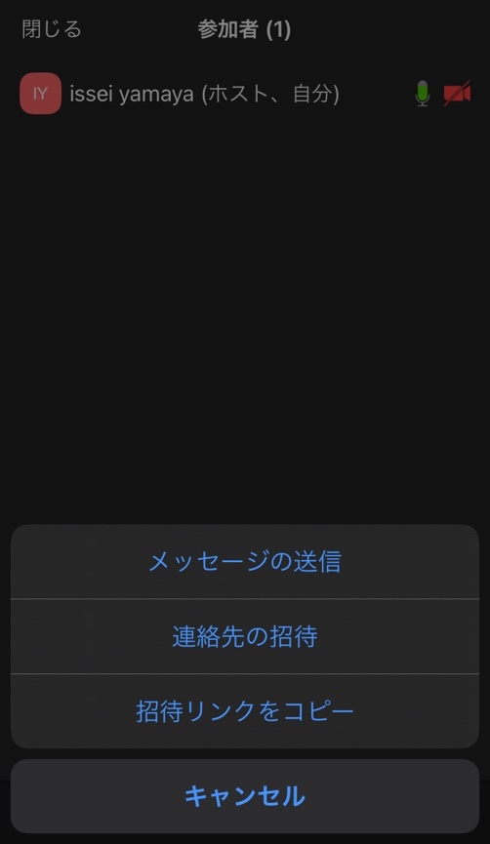
スマホの場合
タブレットの場合
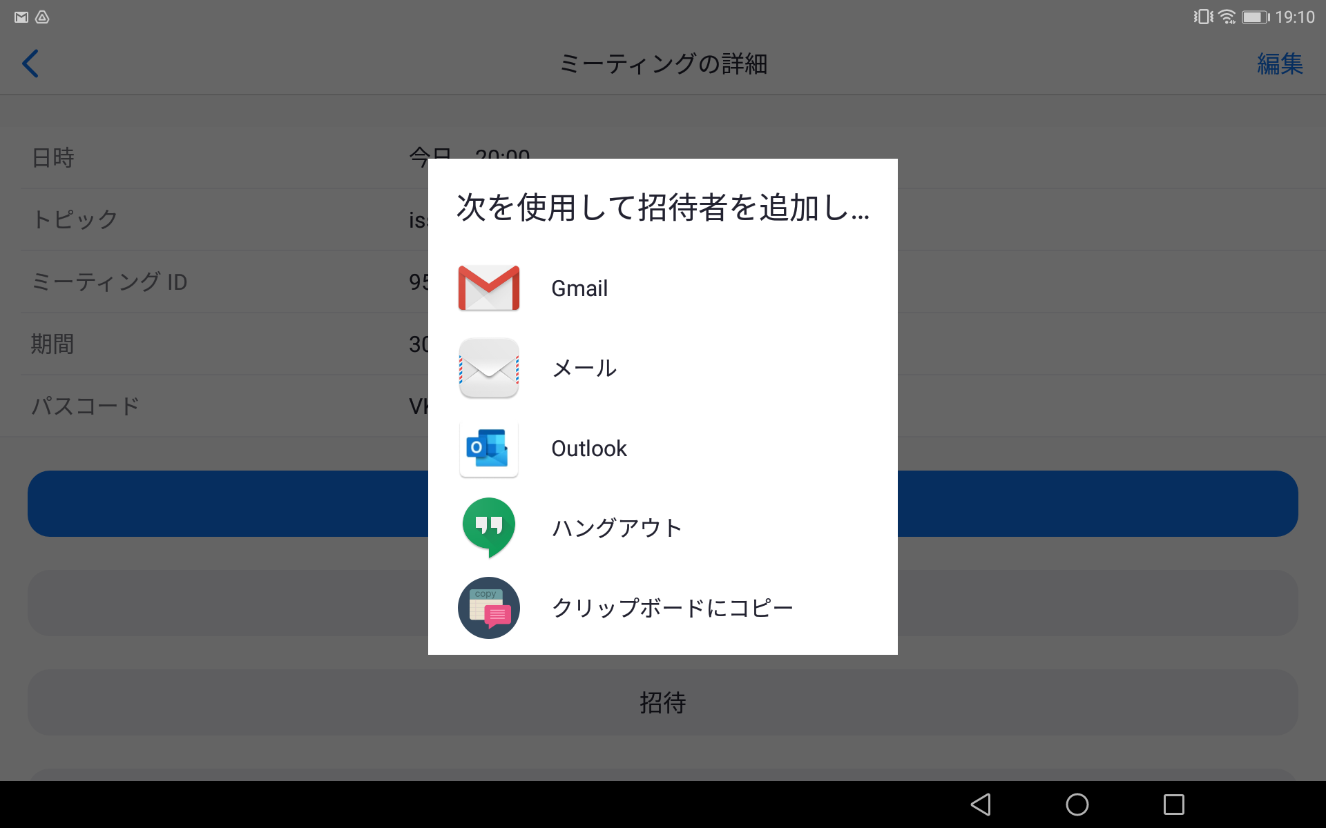

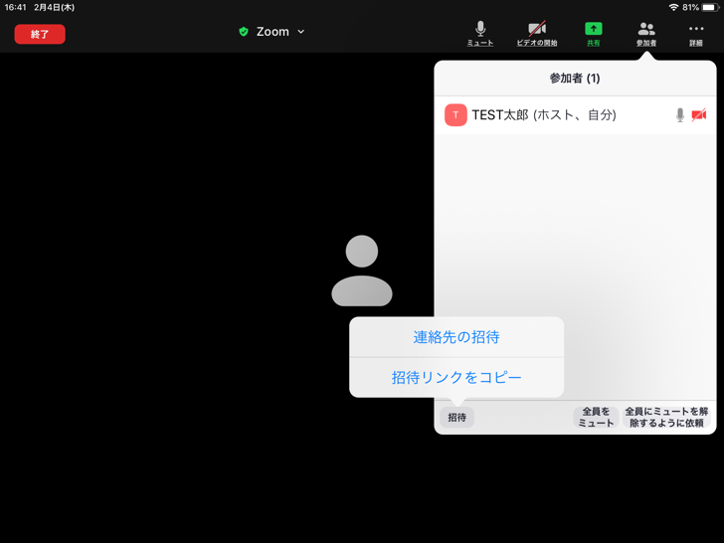
iPadの場合

招待リンク以外に、「ミーティングID」「パスコード」による招待をすることができます。
画面上部の「Zoom」をタップします。ミーティングIDとパスコードをメモし、Emailやコミュニケーションツールで招待したい方へ共有します。

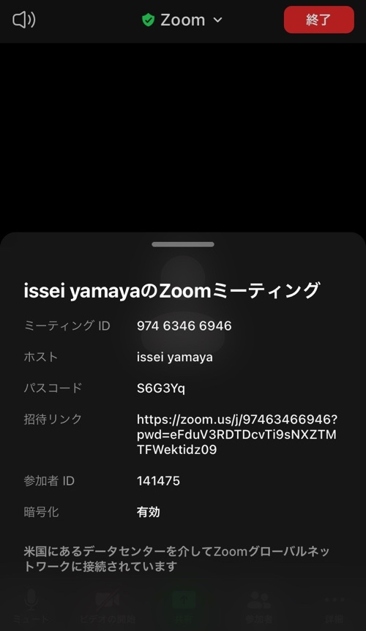
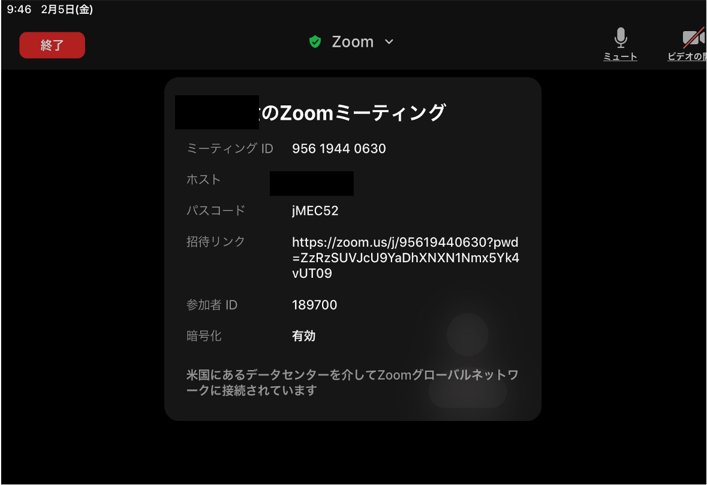
タブレットの場合
スマホの場合

「ミーティングID」「ミーティングパスワード」による参加方法はこちら。

招待メールを送付

「招待をコピー」または「招待リンクをコピー」をクリック・タップして取得した情報を、以下画像のように貼り付け、Emailやコミュニケーションツールで送信します。

「招待リンクをコピー」の場合は、リンクのみコピーされます

招待リンクを受け取り、届いたリンク先（URL）をクリックまたはタップすることで、自動でZoomのアプリケーションが起動し、会議へ参加することができます。
PCのインターネットブラウザから参加する方法は、第4章のこちらから。

会議へ参加する方法

主催する会議への参加（スマホ・タブレット・PC共通）

ホーム画面の「ミーティング」をクリック・タップします。主催するスケジュール一覧が表示されますので、「開始」より会議へ参加します。

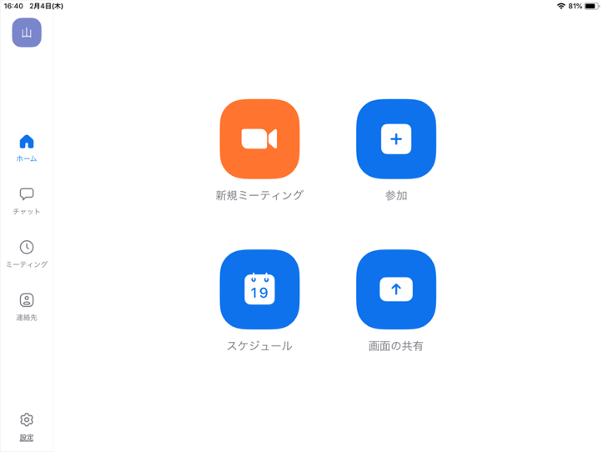
※ボタンの配置が異なる機種はございますが、機能に違いはありません

招待リンクから参加（スマホ・タブレット・PC共通）

メールやコミュニケーションツールなどで受信した招待リンクをクリックまたはインターネットブラウザでコピー＆ペーストすると招待された会議へ参加することができます。

ミーティングIDで参加（スマホ・タブレット・PC共通）

招待リンク以外から参加する方法がミーティングIDによる参加です。ホーム画面の「参加」をクリック・タップします。

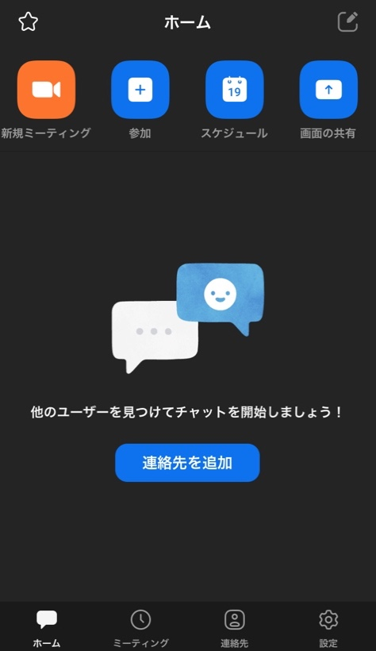

会議で発行されるミーティングID・パスコードを入力し、参加をタップすると会議へ参加できます。

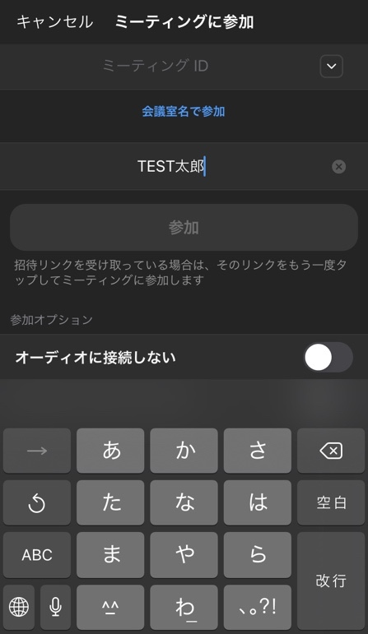
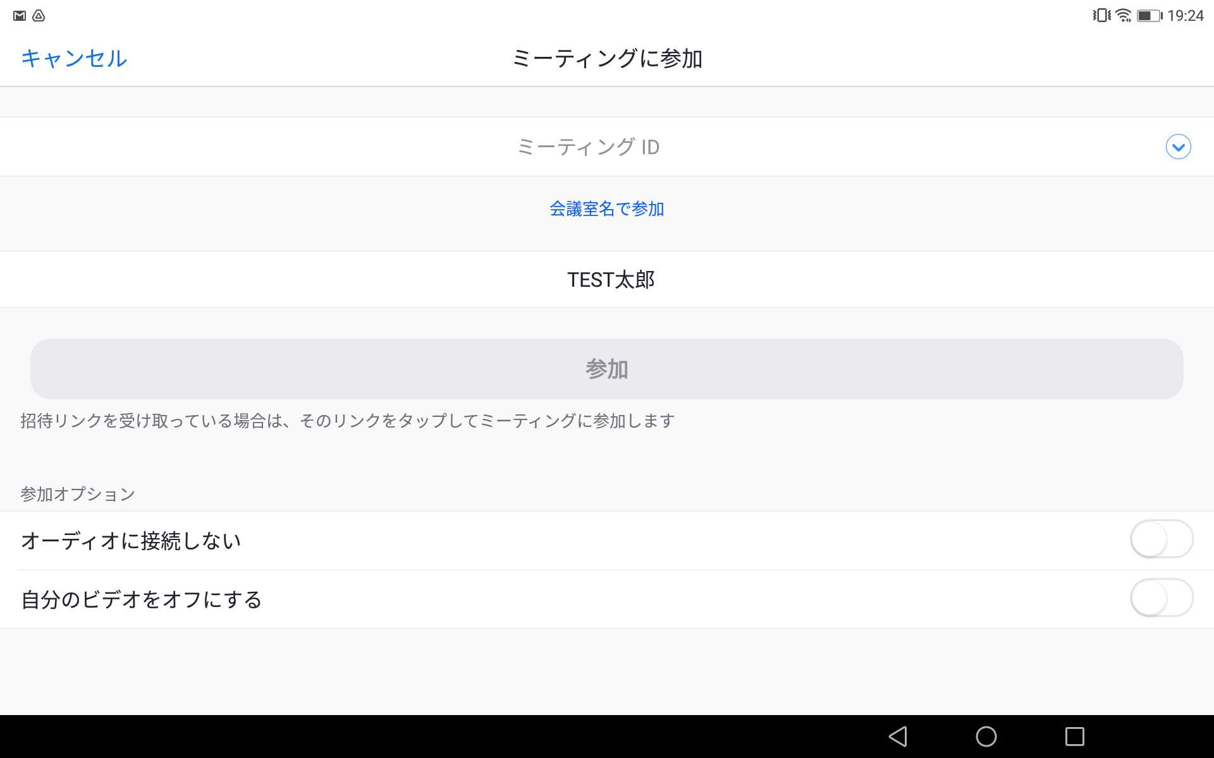

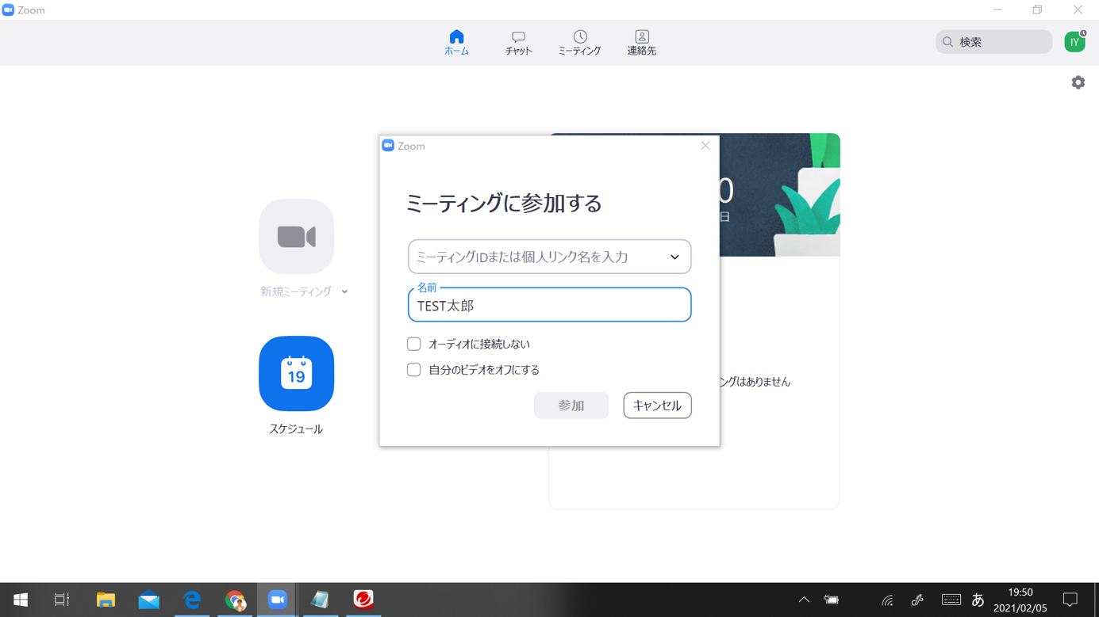

ミーティングを予約開催(スケジューリング)する

PCから予約する場合

ホーム画面の「スケジュール」をクリックします。

日時を設定し、保存をクリックするとミーティングをスケジューリングできます。

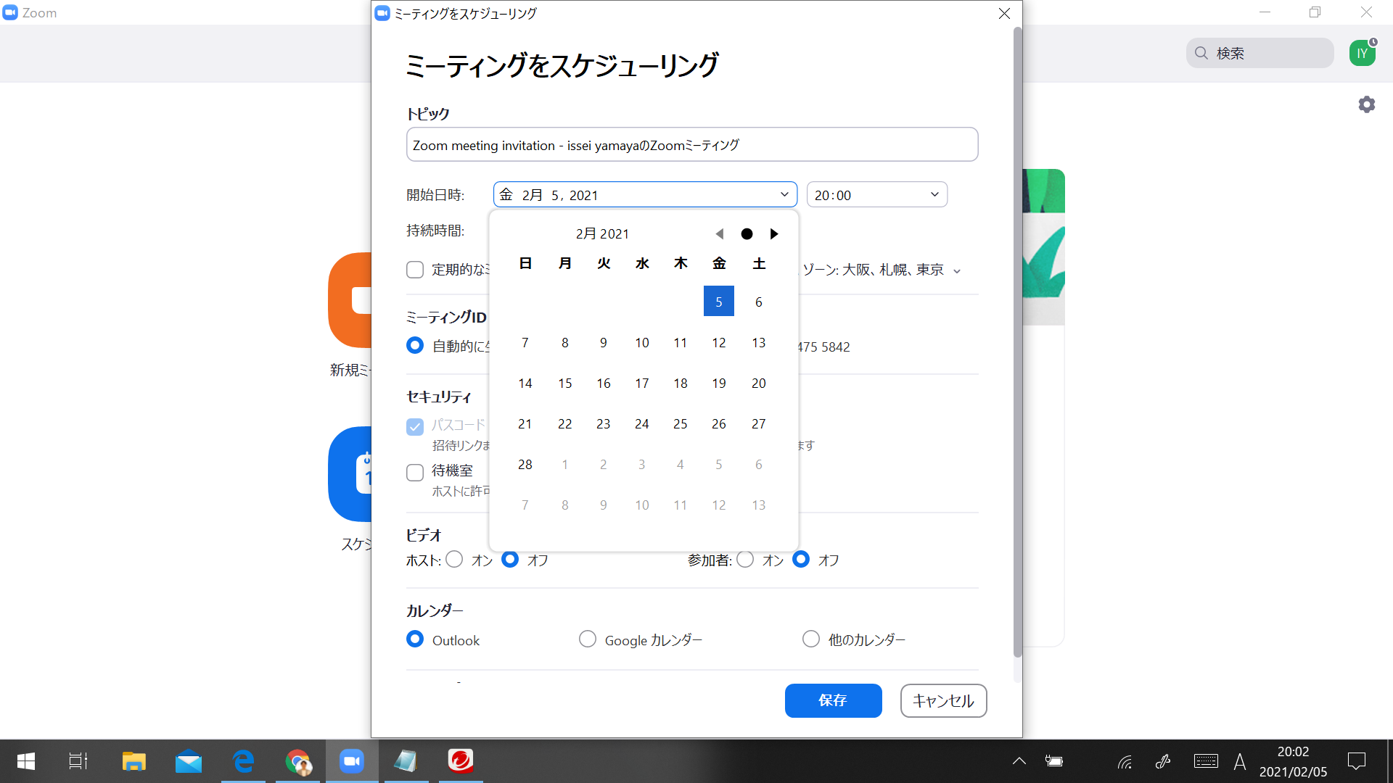

OutlookやGoogleカレンダーなど連携しているカレンダーに共有することができます。

カレンダーの連携が不要・できない場合は、「他のカレンダー」をチェックし保存します。

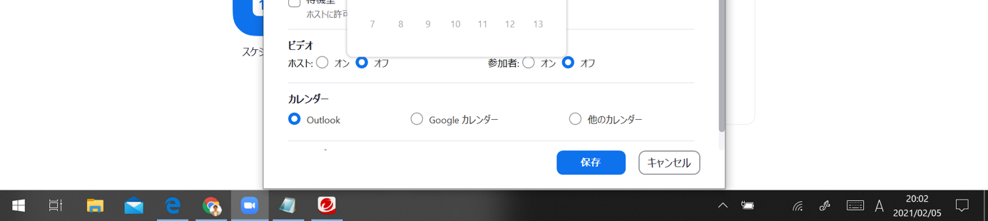

招待内容が表示されますので、「クリックボードにコピー」をクリックし、詳細を保存します。メールやコミュニケーションツールで招待者へ共有することができます。

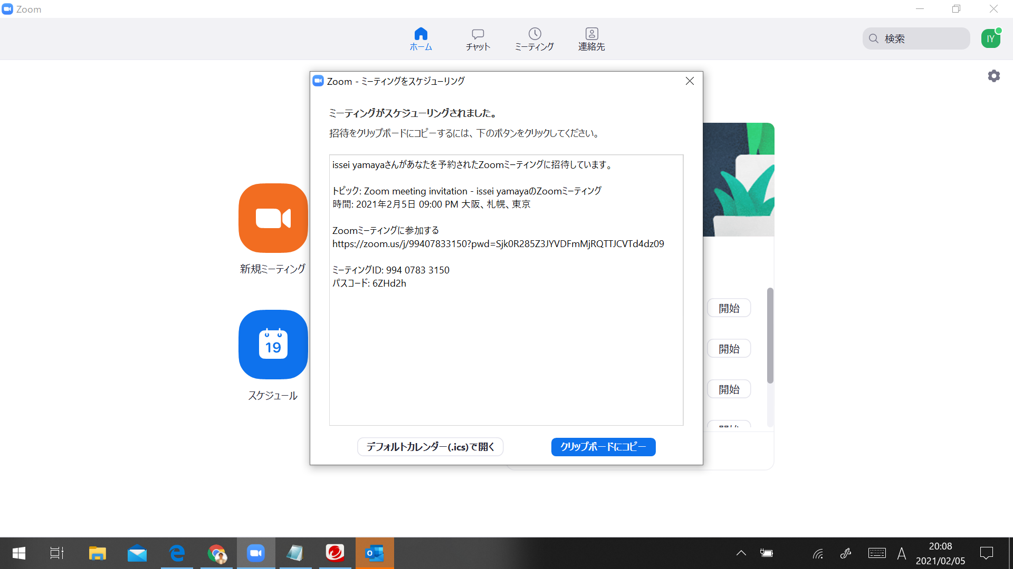

スマホ・タブレットから予約する場合

ホーム画面の「スケジュール」をタップします。

iPadの場合

ミーティング日時を設定し、「保存」または「完了」をタップします。

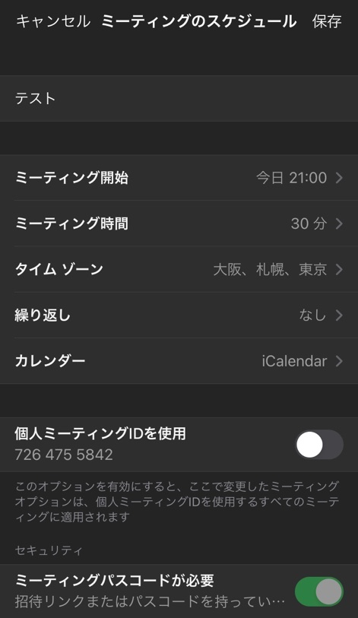
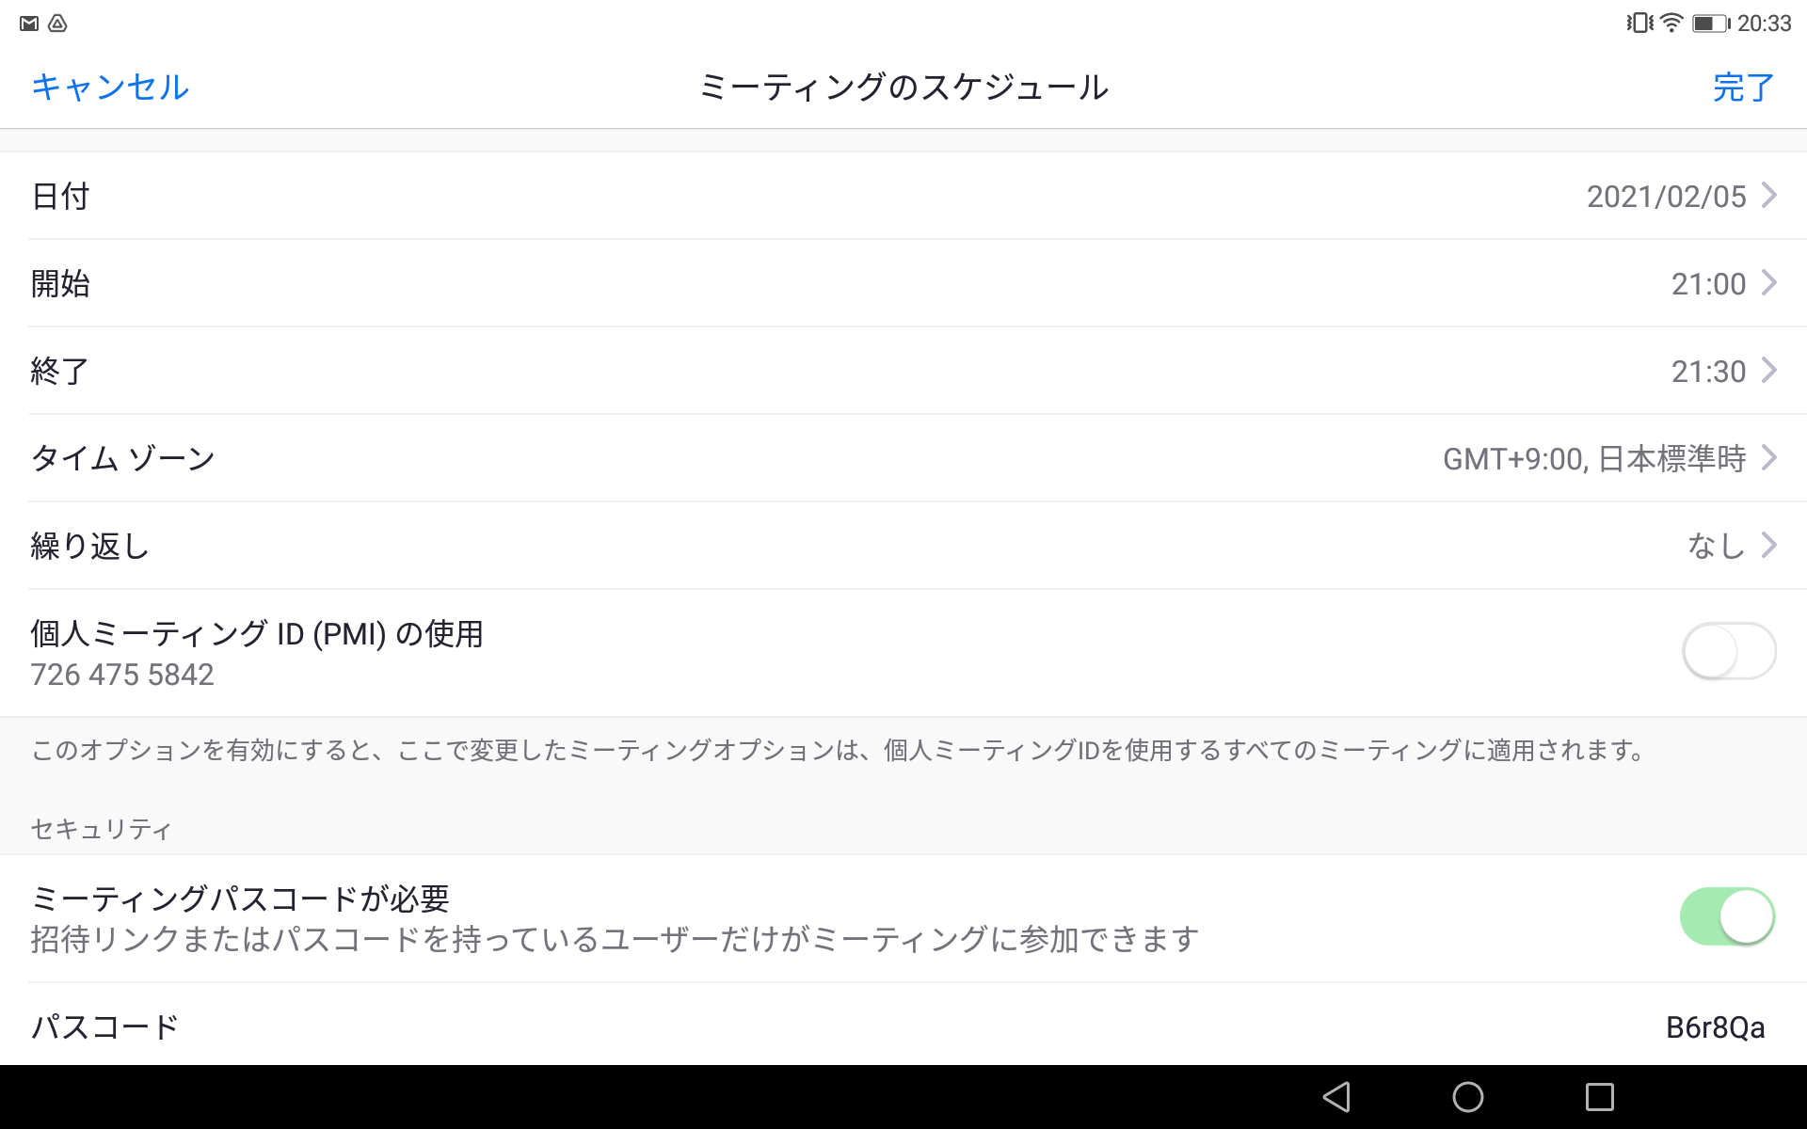

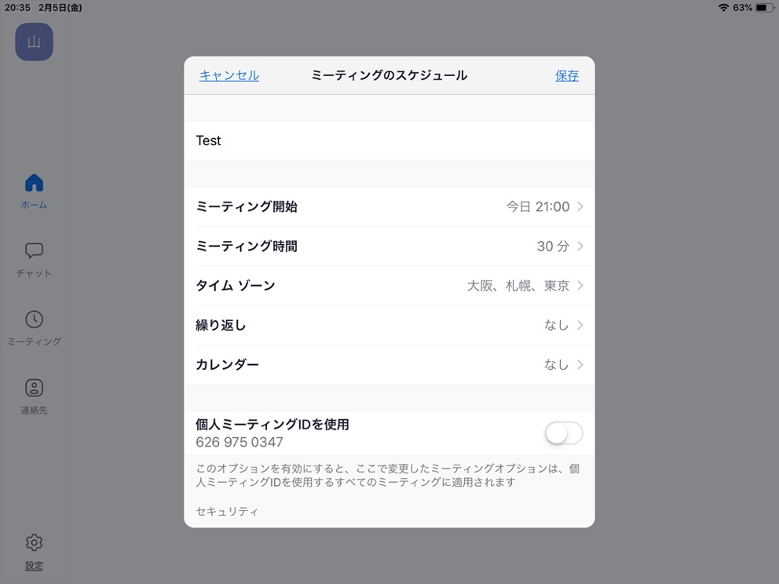

招待内容の表示やコピーができます。メールやコミュニケーションツールで招待者へ共有ができます。
※スマホの場合は、最後に「追加」をタップする必要があります

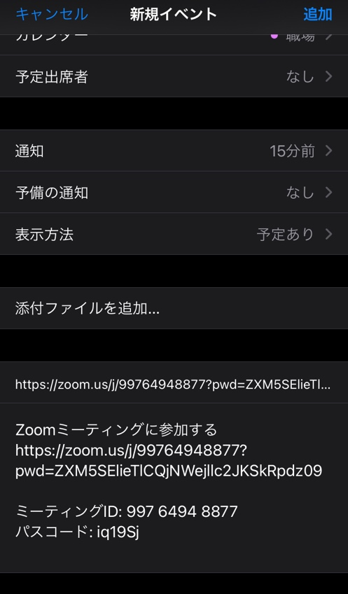
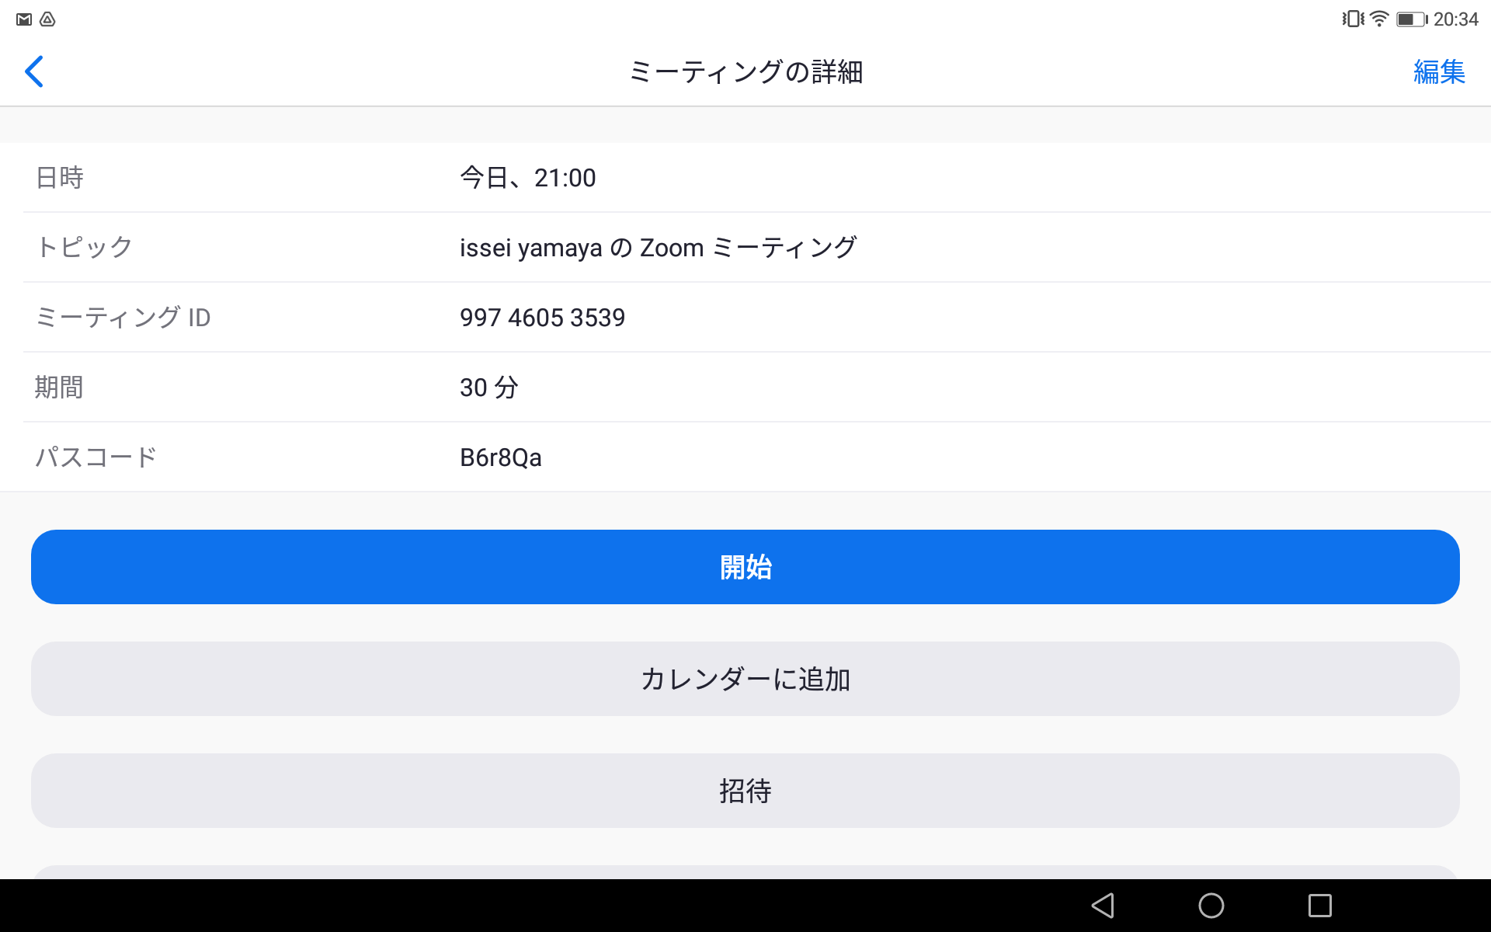

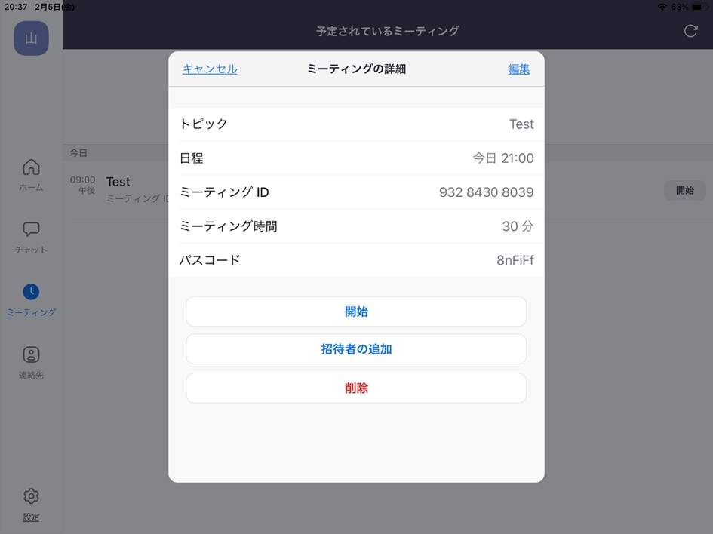

会議から退出する方法（スマホ・タブレット・PC共通）

会議画面の「終了」から「会議を退出」をタップ・クリックし、退出することができます。

図1
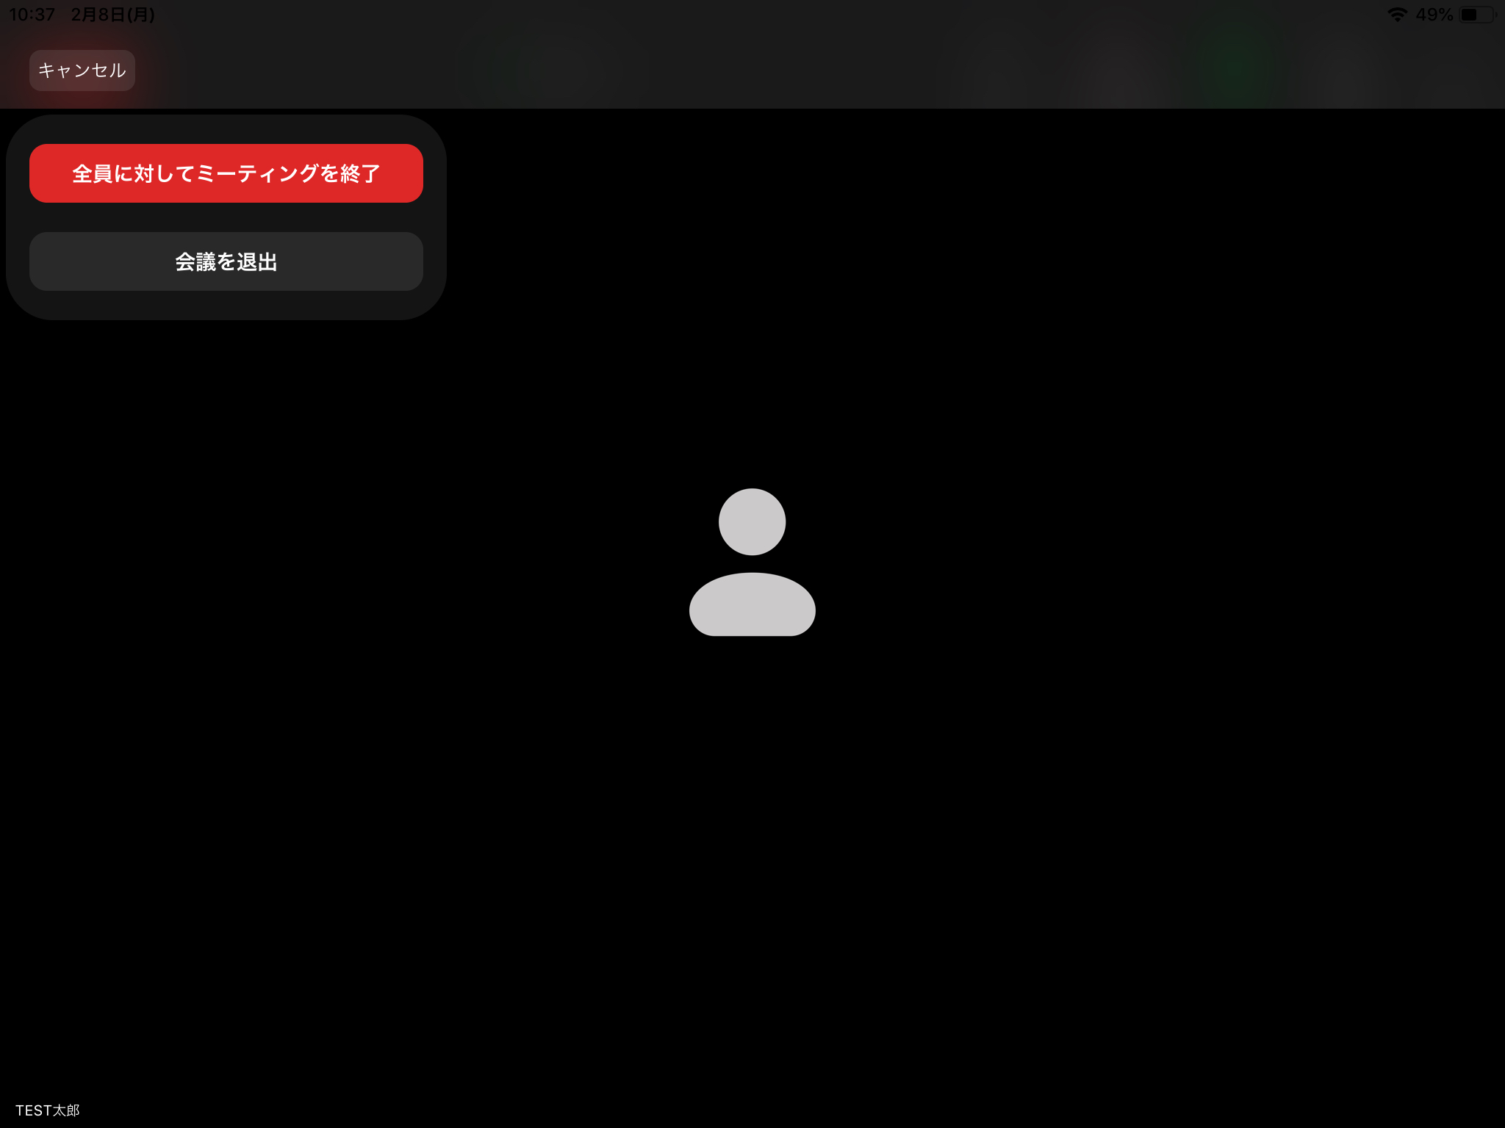

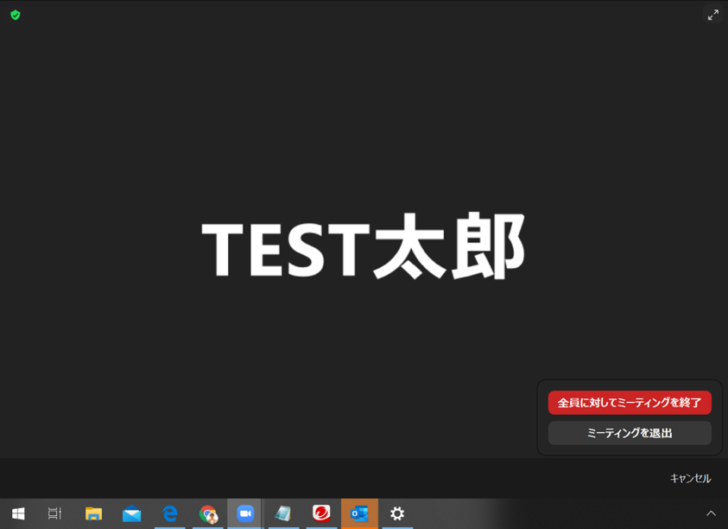
図2

※図1 主催者が会議全体を終了する場合「全員に対してミーティングを終了」
※図2 主催者が会議を継続し、自分のみ会議を退出したい場合「会議を退出」

会議中の機能

マイクのオンオフ（スマホ・タブレット・PC共通）

会議中画面の「ミュート」をクリック・タップすることで、マイク音声をミュートすることができます。ミュートを解除する場合は、「ミュート解除」をクリック・タップします。

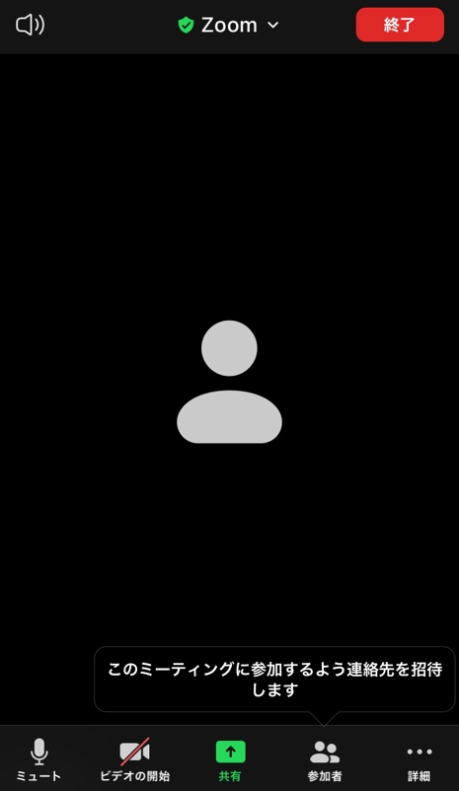
タブレット
スマホ
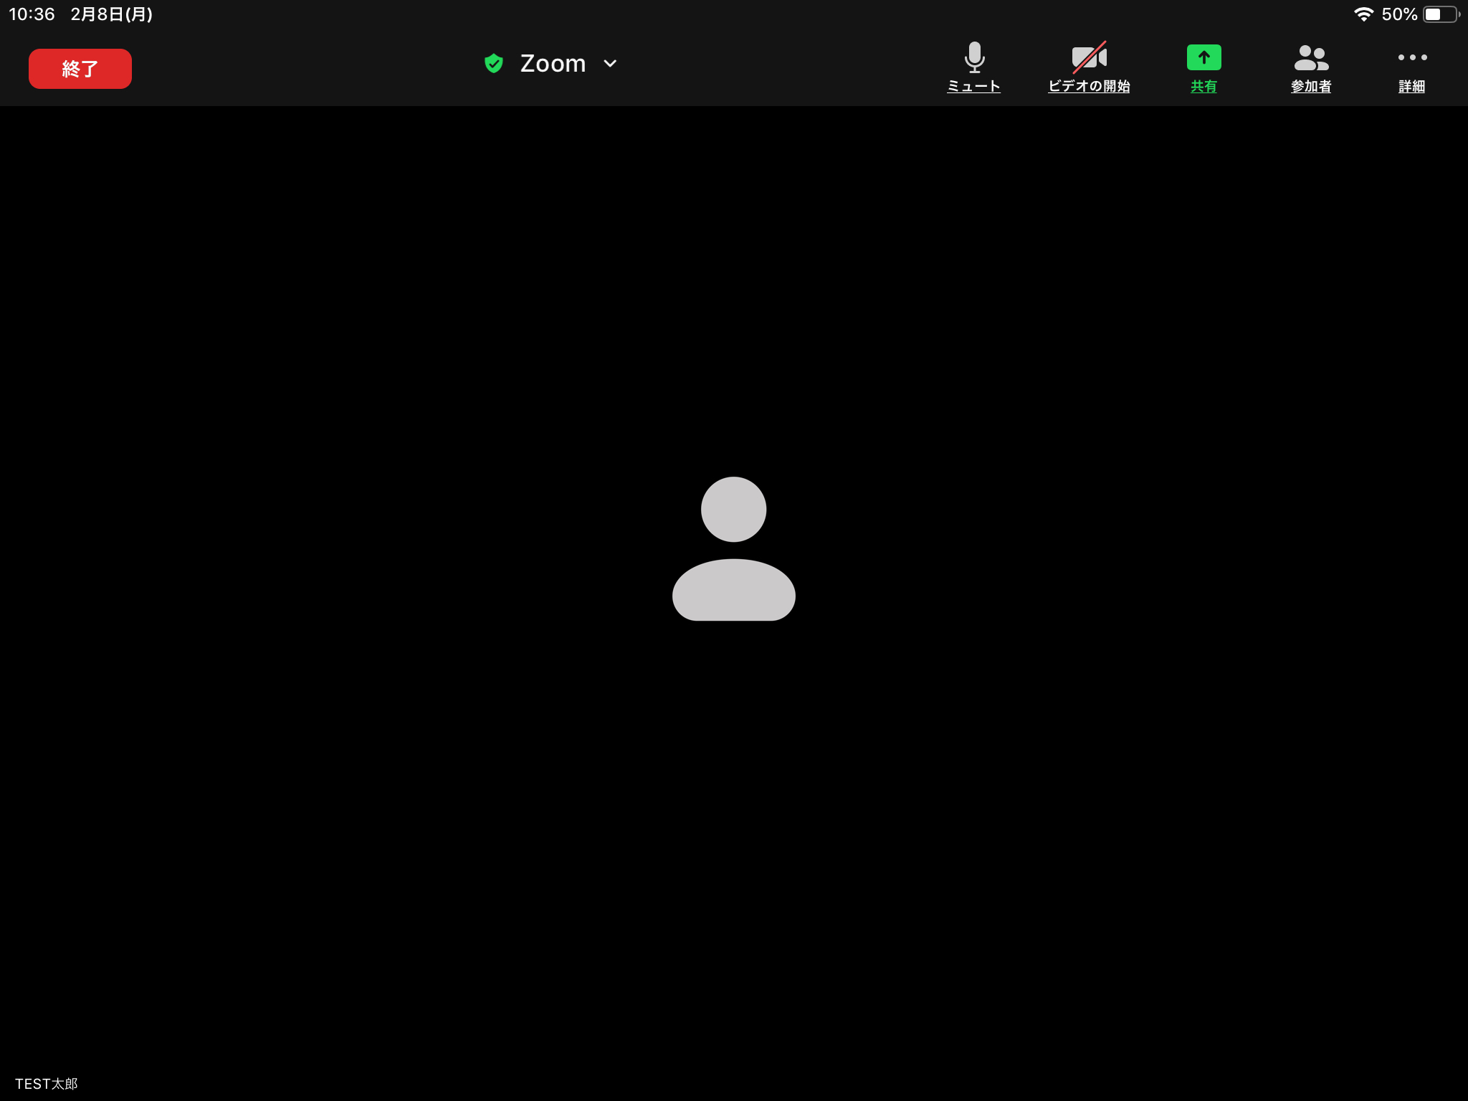

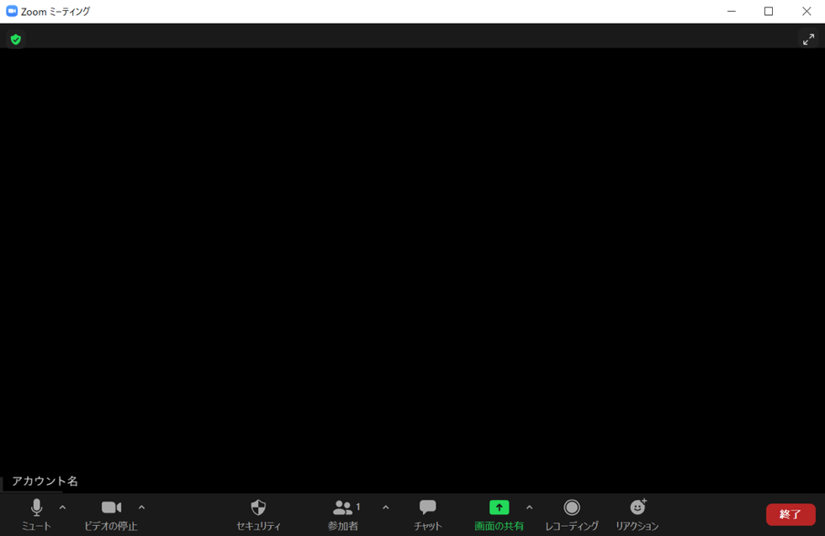
PC

ビデオのオンオフ

会議中画面の「ビデオの開始」をクリック・タップすることで、ビデオを開始できます。ビデオを停止する場合は、「ビデオを停止」をクリック・タップします。遠隔臨場で、カメラを使って現場の状況を共有したい時に使用できます。

タブレット
スマホ

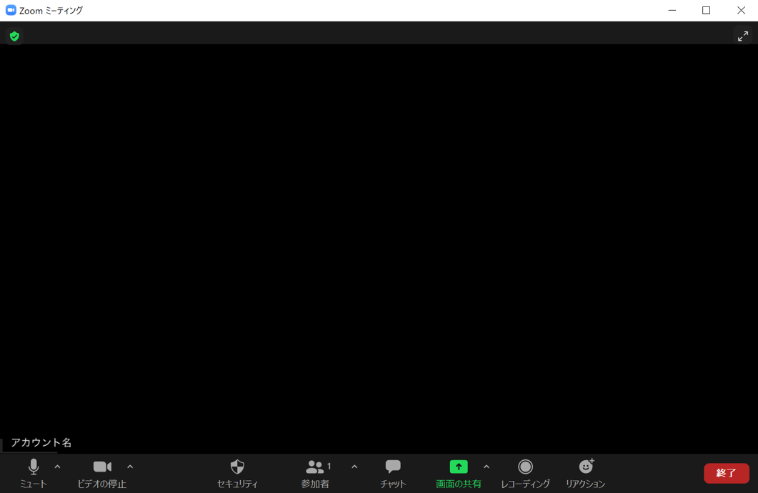
PC

画面共有の方法

会議中画面の緑色「共有」をクリック・タップすると、資料等の画面共有ができます。
※主催者（ホスト）以外が画面共有を行いたい場合は、主催者が他の参加者に対して画面共有の許可が必要です

会議資料や写真等を画面共有しながら会議することができます。

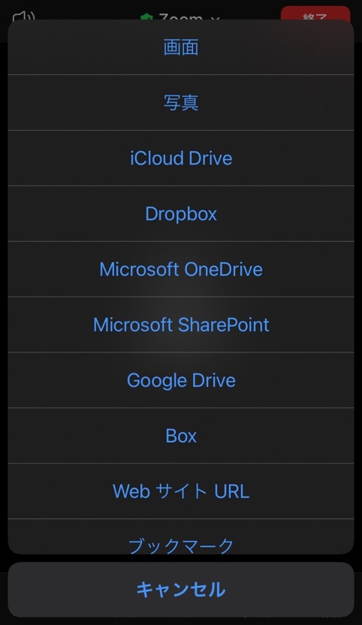
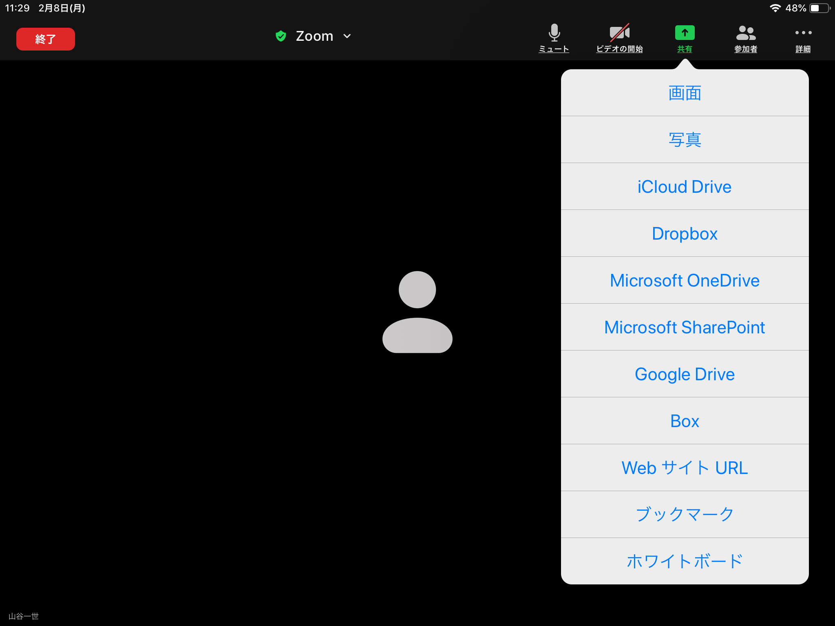

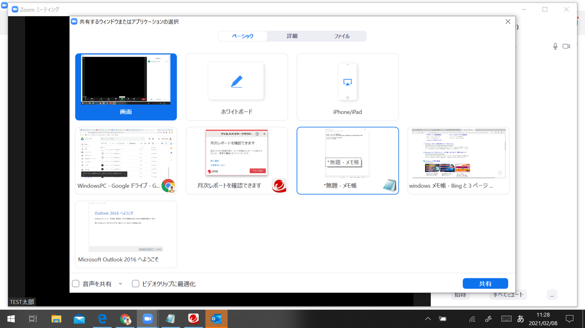
※事前に共有したい資料を展開しておくと便利です

共有を終了したい時は、「共有の停止」をクリック・タップすると終了します。

注意：社外秘の資料、見られたくない画面を間違えて共有してしまうリスクがあります。事前に不要な画面は閉じ、デスクトップは整理することをお勧めします。

主催者（ホスト）が主催者以外に画面共有を許可する方法

PCの場合（Surface Go2等を含む）

主催者以外が画面共有をしたい場合は、主催者（ホスト）に対して画面共有の許可をお願いする必要があります。
主催者（ホスト）が「画面の共有」の右にある「^」マークをクリックします。「複数の参加者が同時に共有可能」をクリックし、主催者以外の参加者に画面共有の許可を与えます。

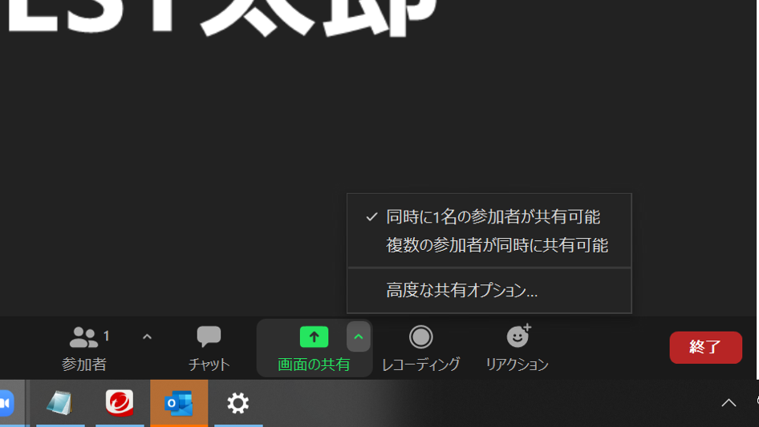

スマホ・タブレットの場合

主催者以外が画面共有をしたい場合は、主催者（ホスト）に対して画面共有の許可をお願いする必要があります。
主催者（ホスト）は詳細「・・・」をタップします。

「セキュリティ」をタップします。

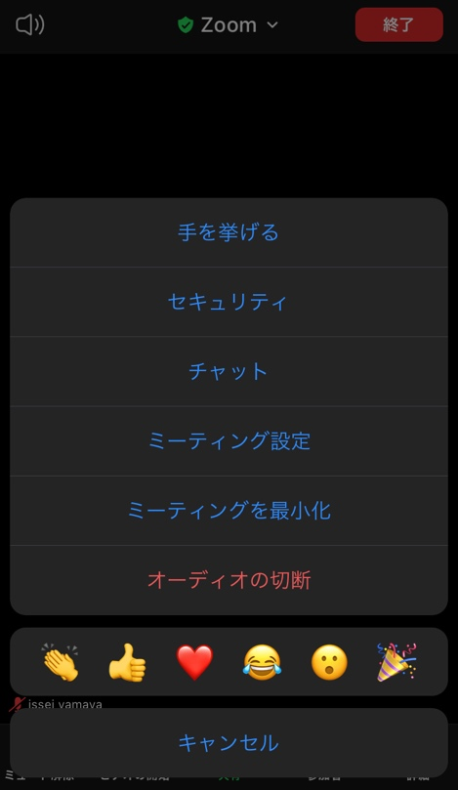
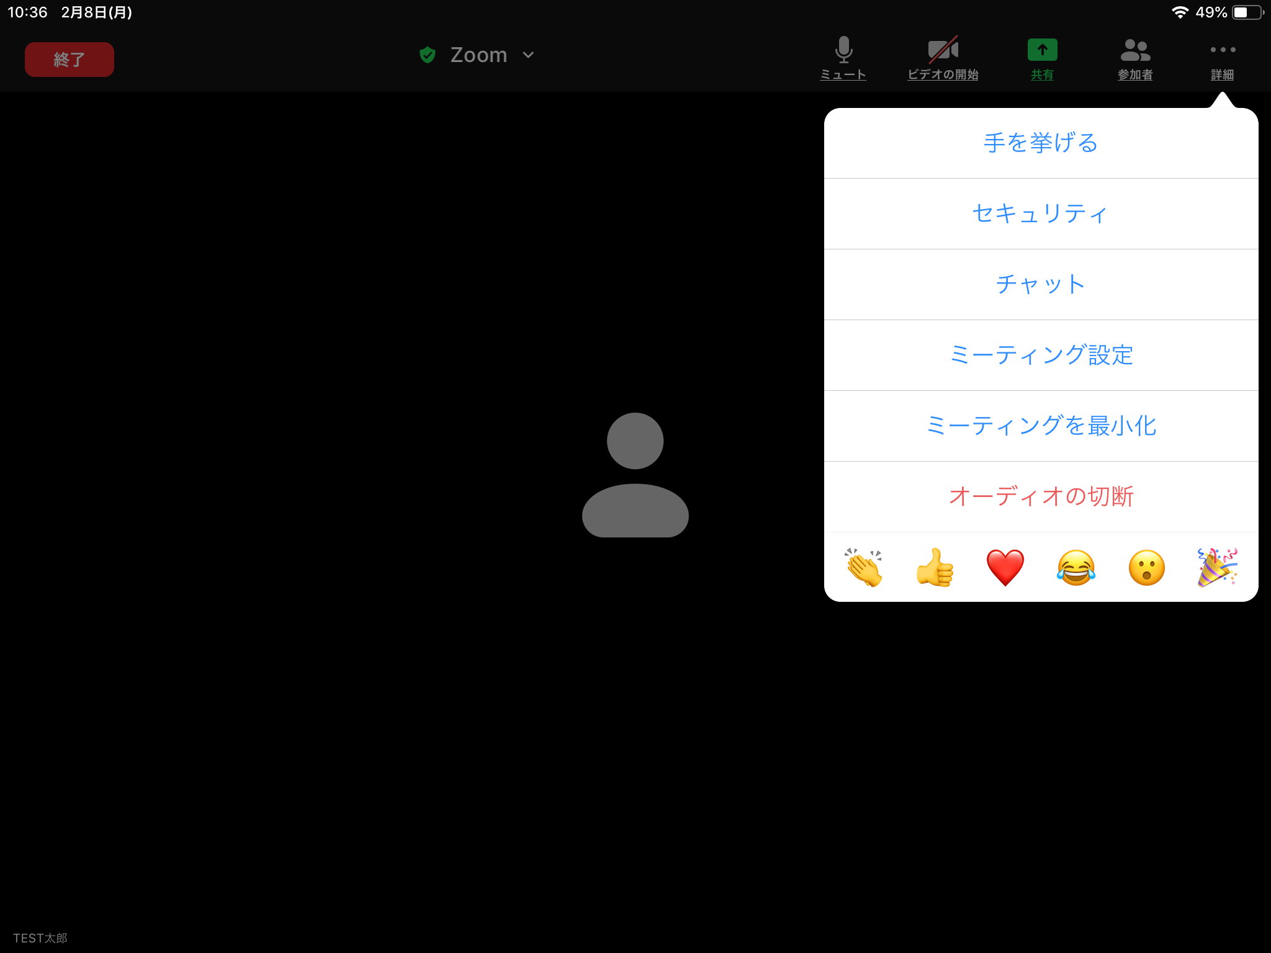

「画面の共有」をタップし、オン（緑色）の状態で「完了」をタップすれば設定完了です。

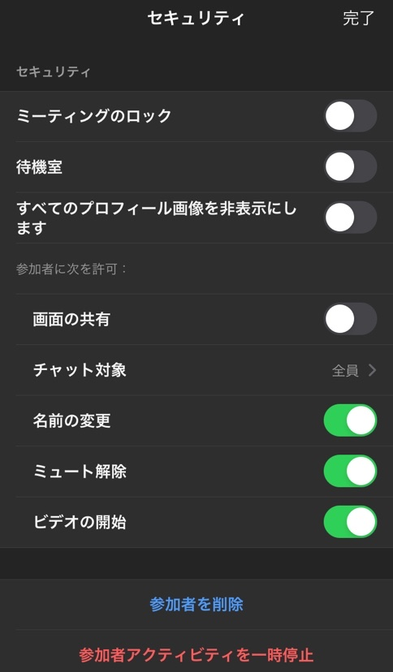
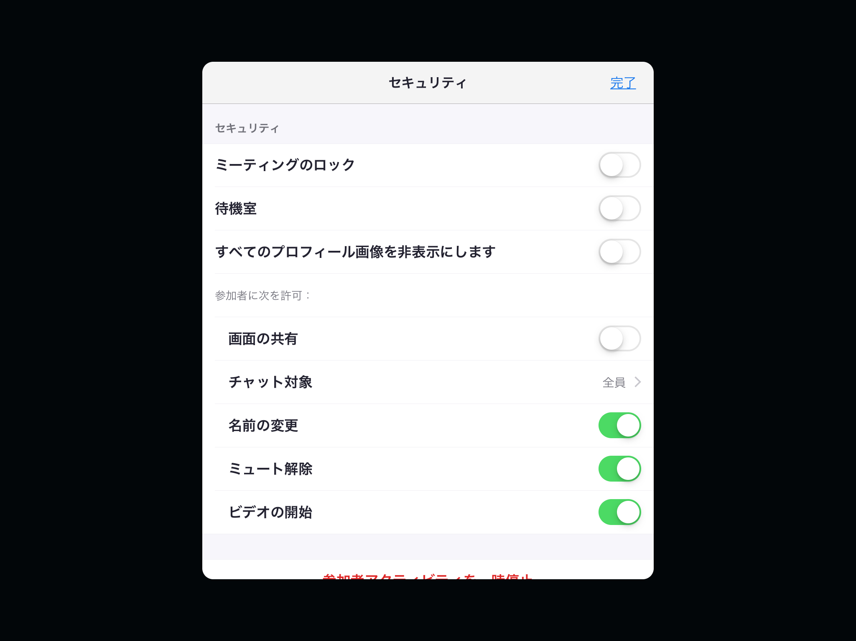

録画（レコーディング）の方法（PCのみ）

録画機能は主催者（ホスト）に権限があり、他の参加者は自由に録画ができない仕様になっています。
※スマホ・タブレットでは、有料アカウントを契約することで録画機能を使うことができます

「レコーディング」をクリックすると録画がスタートします。

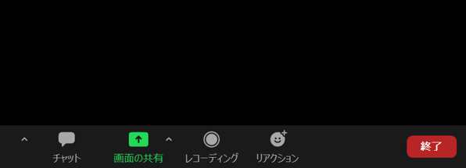

「一時停止」「停止」をする場合は以下マークをクリックします。停止をクリックすると、自動でレコーディングファイルをmp4形式に変換します。

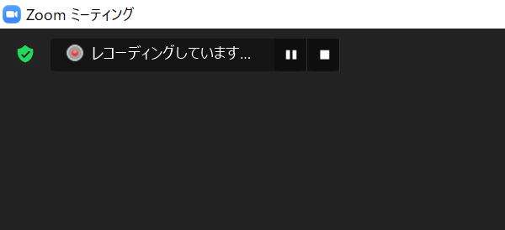

録画ファイルの保存先の確認と変更

ホーム画面の「歯車」マークをクリックします。

「レコーディング」をクリックすると、録画の保存場所の確認、変更の設定ができます。

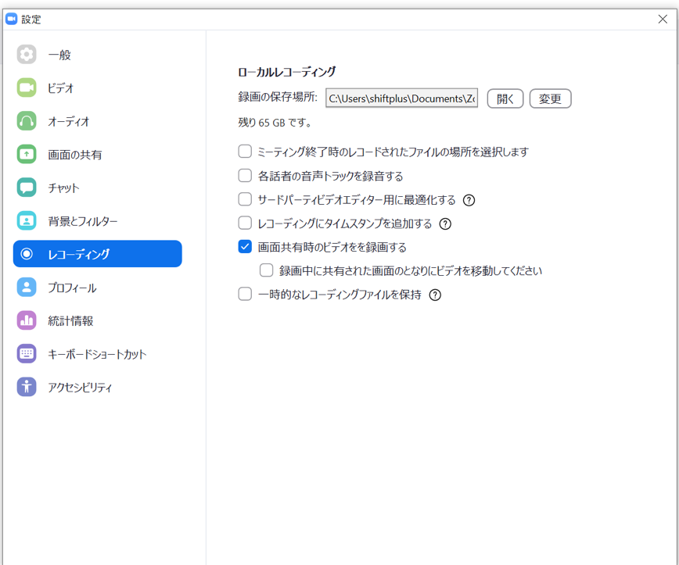

外付け機器の設定（PCのみ）

外付けのマイクやカメラ（切り替え）を利用したい場合には、「マイク」「ビデオ」マークの右にある「^」をクリックし、接続している機器を選択できます。
※詳細の設定は、「オーディオ設定」「ビデオ設定」をクリックします

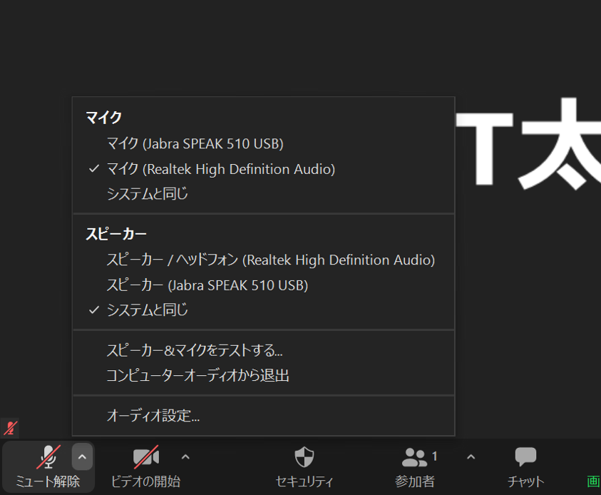
※マイク・スピーカーを変更する場合

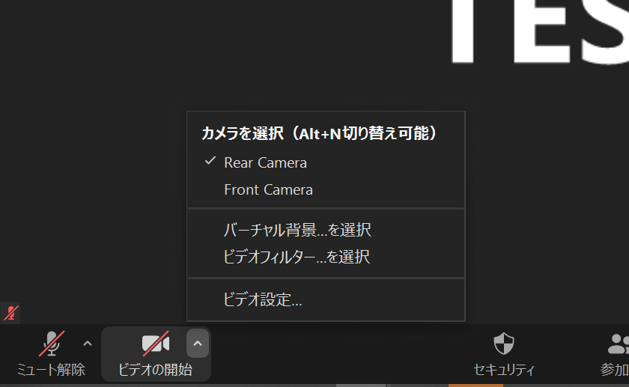
※カメラを変更する場合

バーチャル背景（PCのみ）

「ビデオ」マーク右の「＾」より「バーチャル背景」より画像を選択します。

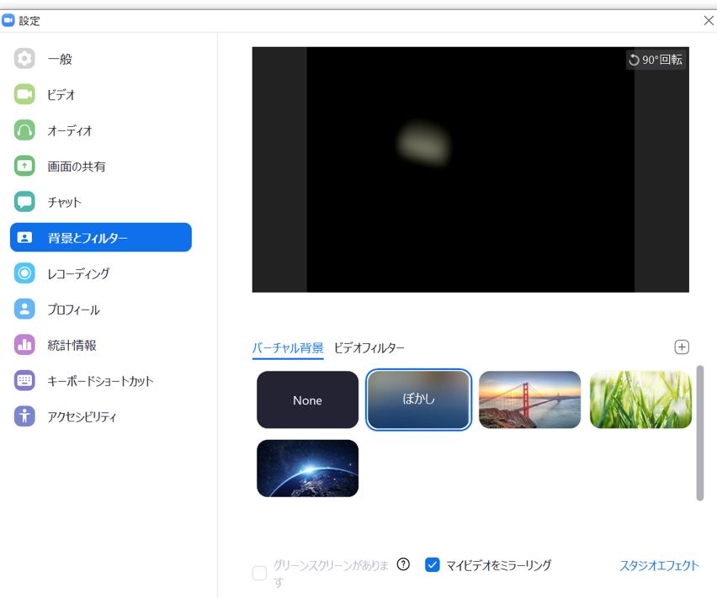

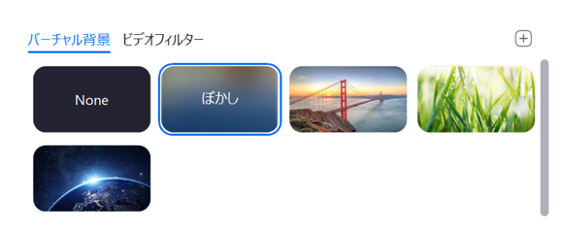
「＋マーク」をクリックし、好きな背景画像を設定できます。

チャット機能

会議中に共有メモ、時間通知、議題の補足など様々な目的で利用することができます。

PCの場合

「チャット」をクリックします。

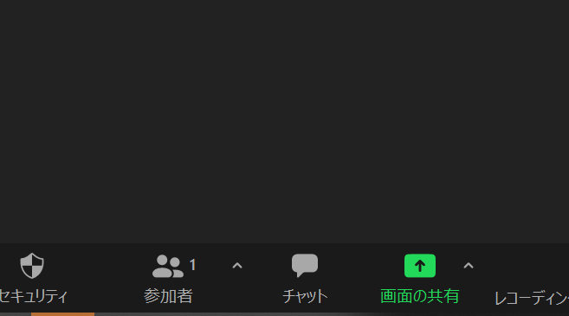

チャット画面が表示され、コメントやファイルを送信することができます。
また、「送信先」を指定することで、特定の参加者に対してのみコメントすることができます。

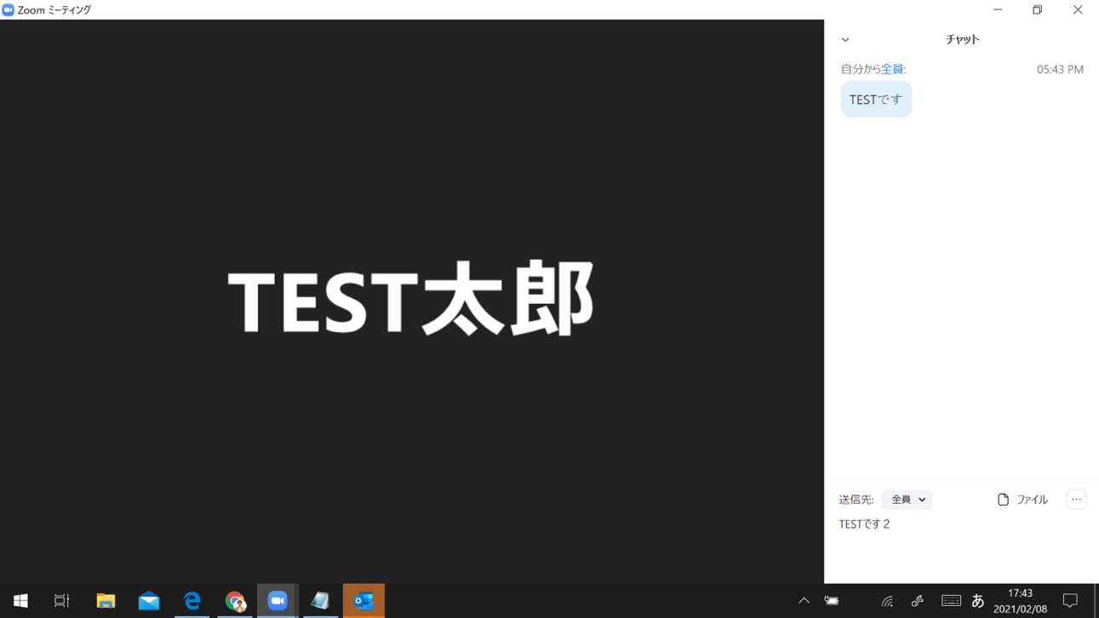

スマホ・タブレットの場合

詳細「・・・」をタップします。
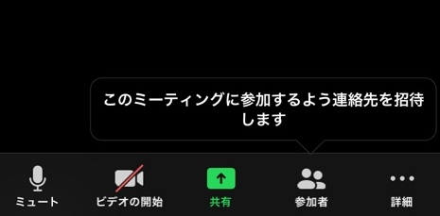

「チャット」をタップします。

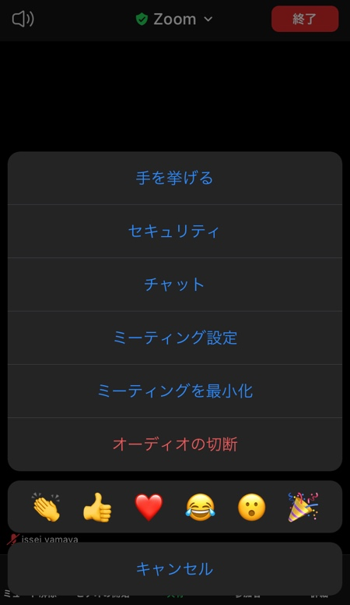

チャット画面が現れ、コメントやファイルを送信することができます。また、「送信先」を指定することで、特定の参加者に対してのみコメントすることができます。
チャットを閉じる場合は、「閉じる」をタップします。

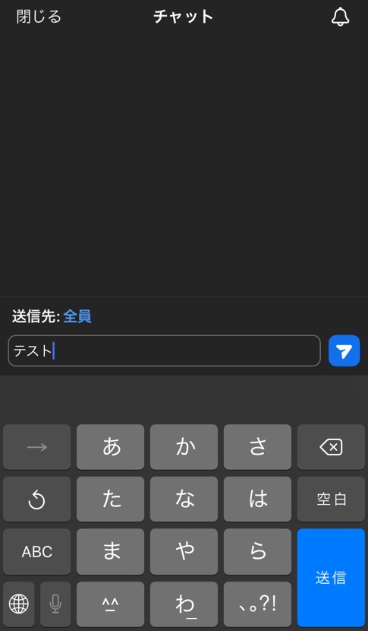
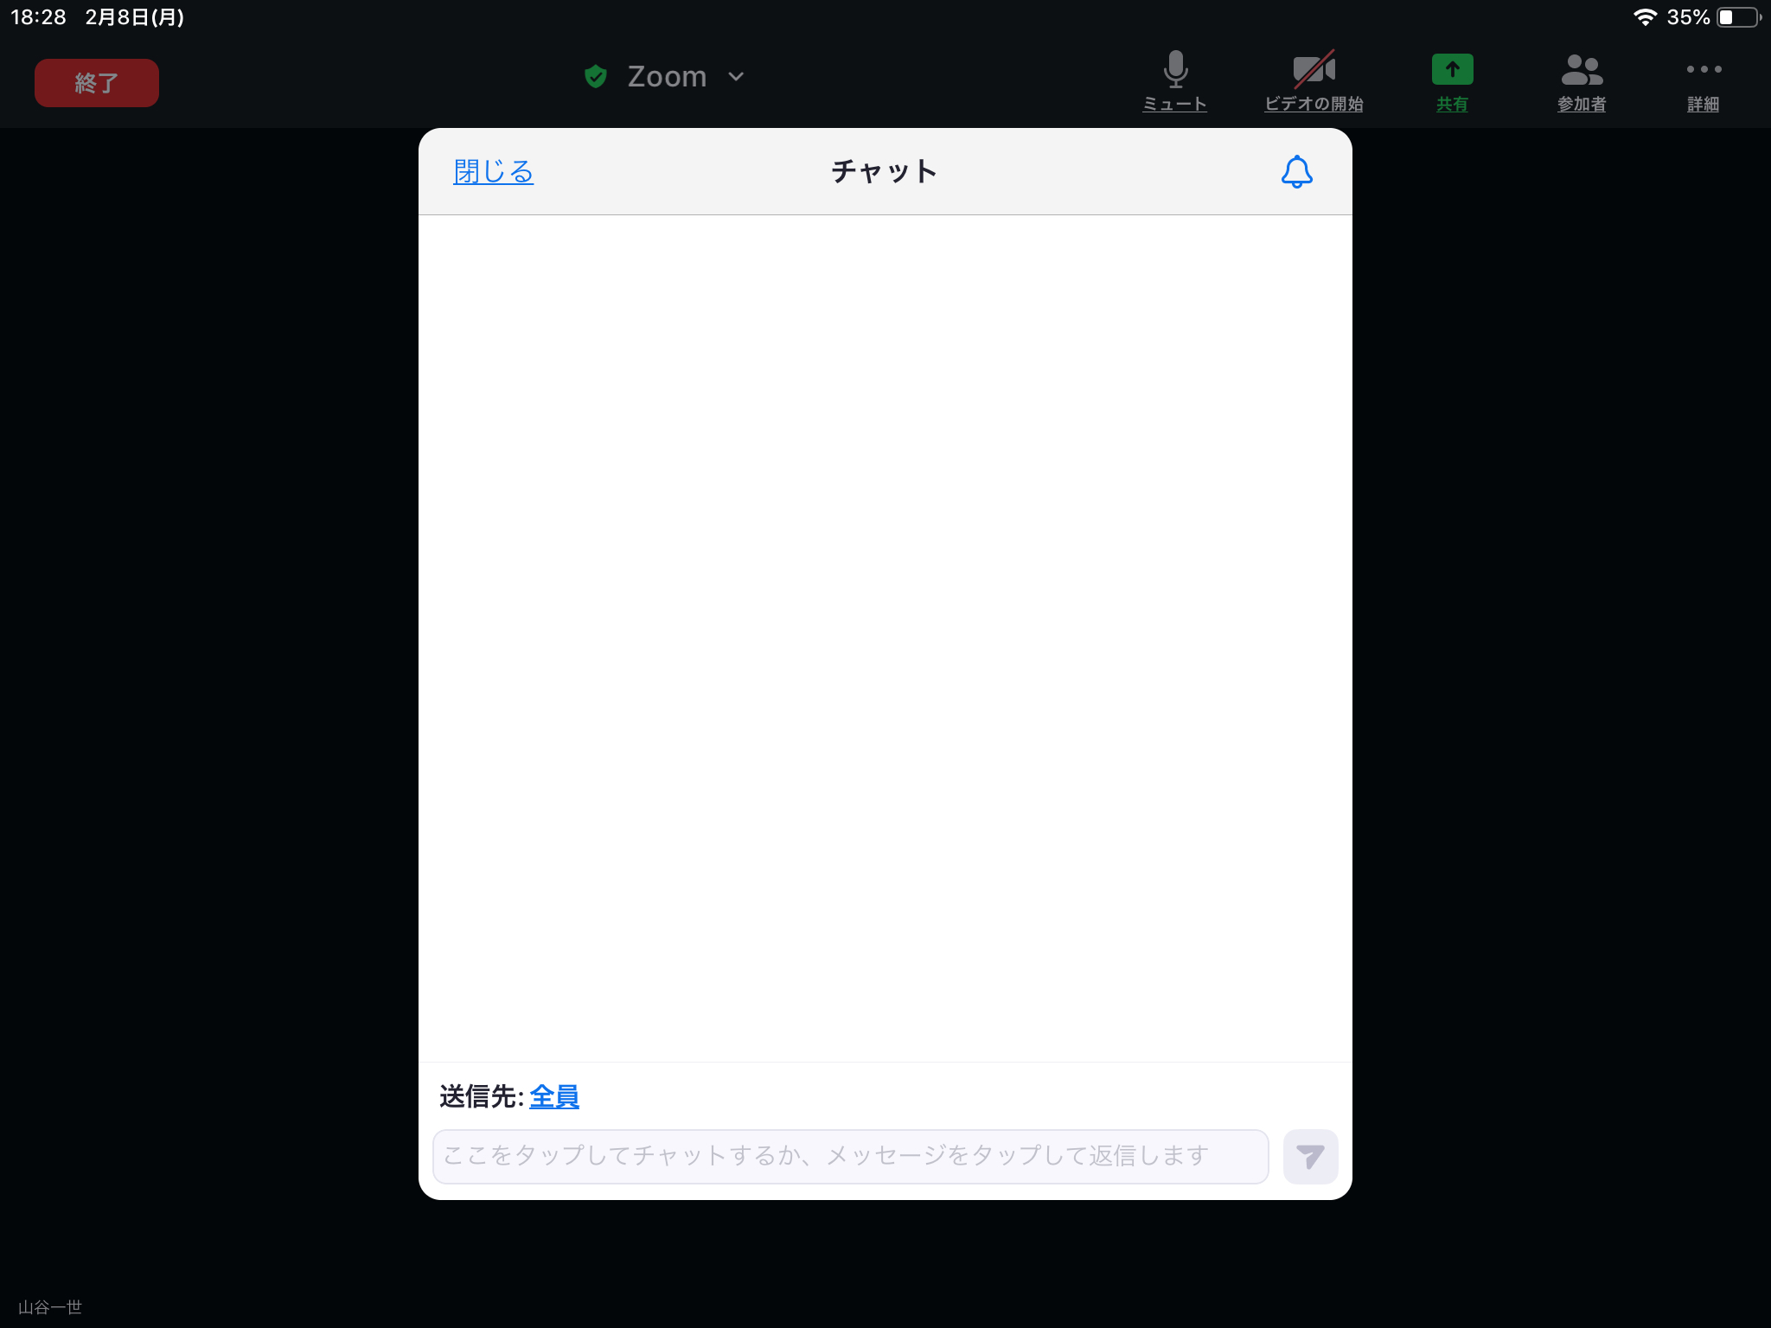

参加者の確認（スマホ・タブレット・PC共通）

「参加者」をクリック・タップすると、参加者一覧が表示されます。

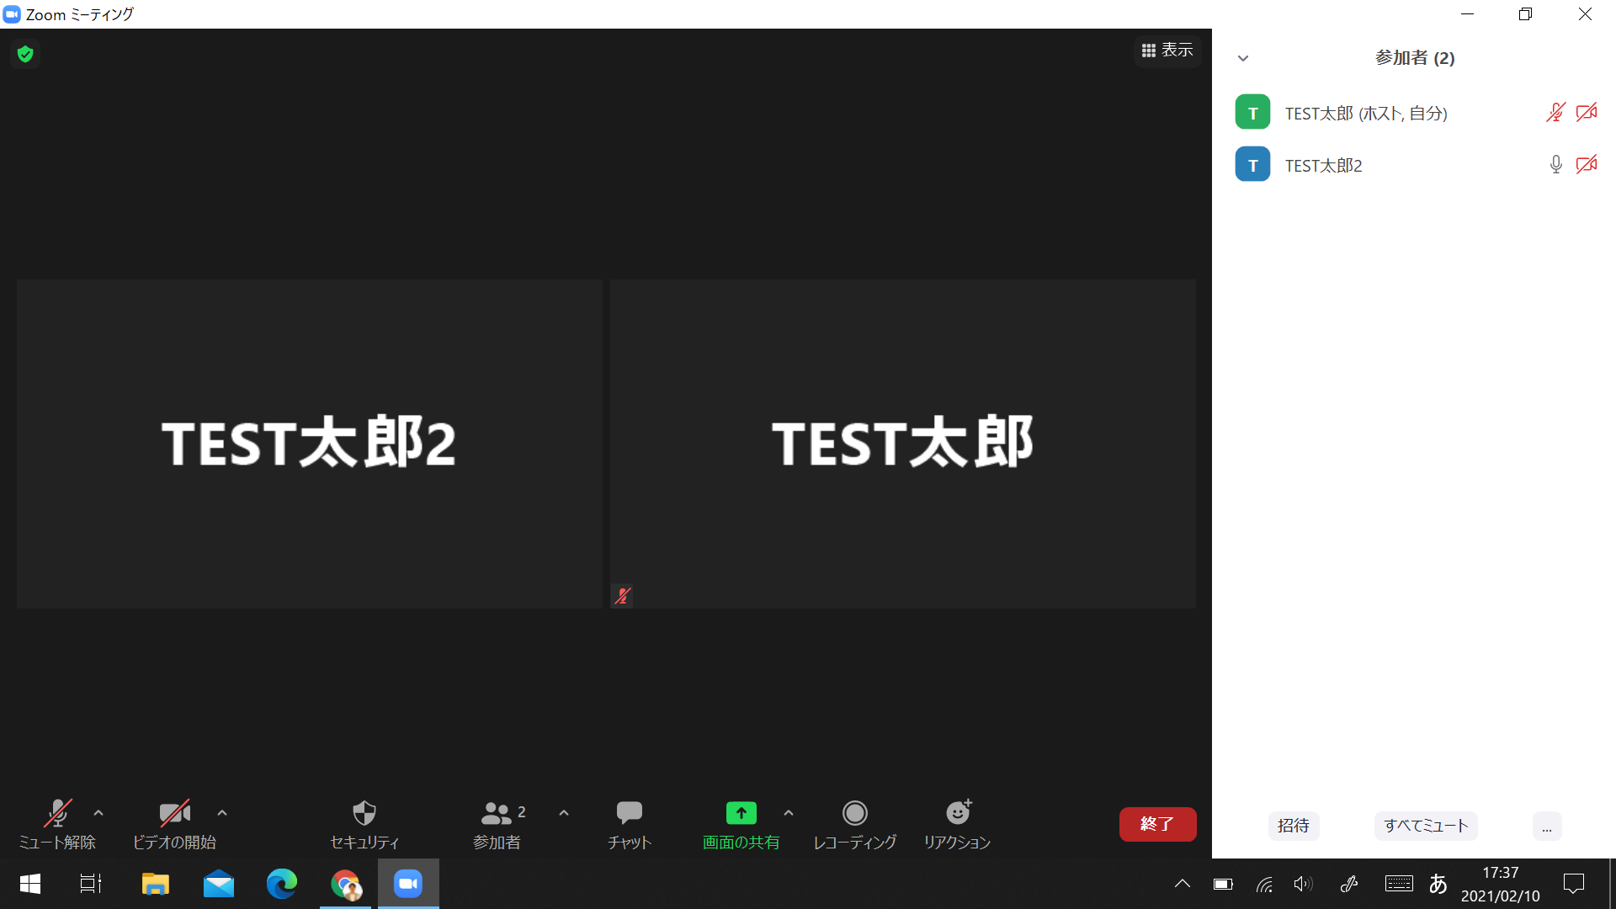

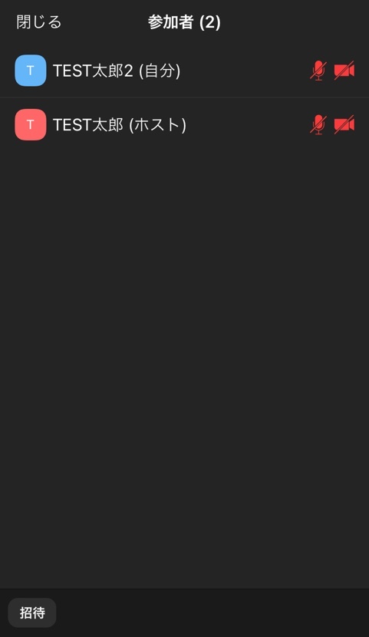
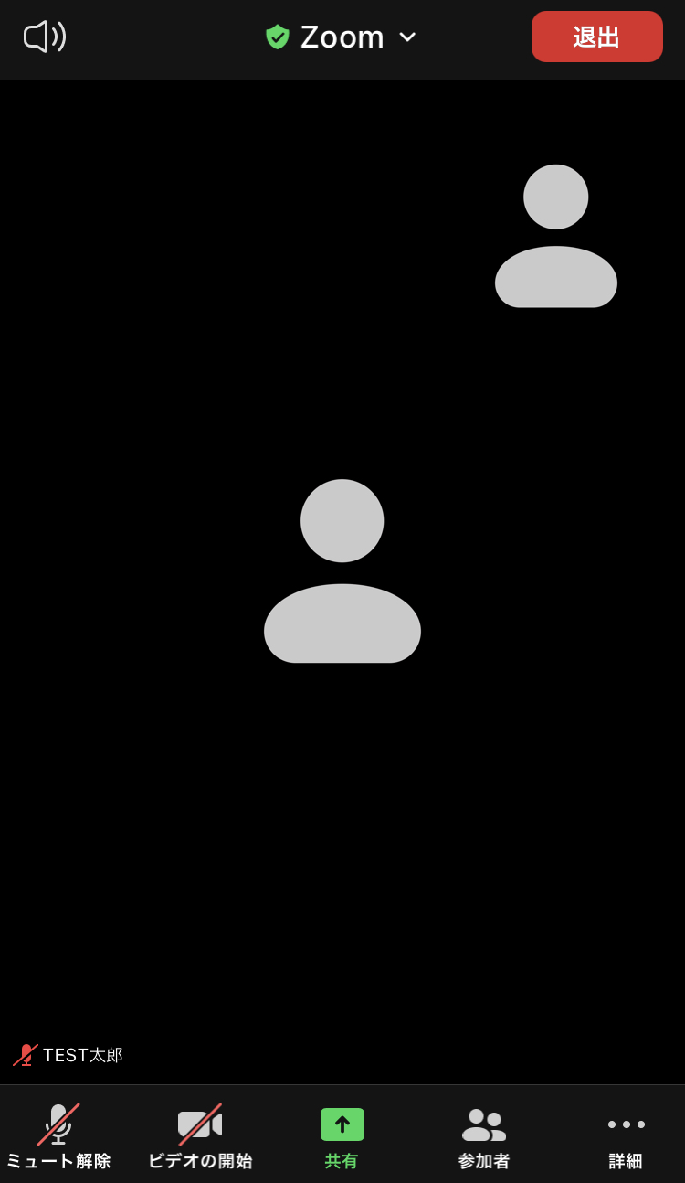
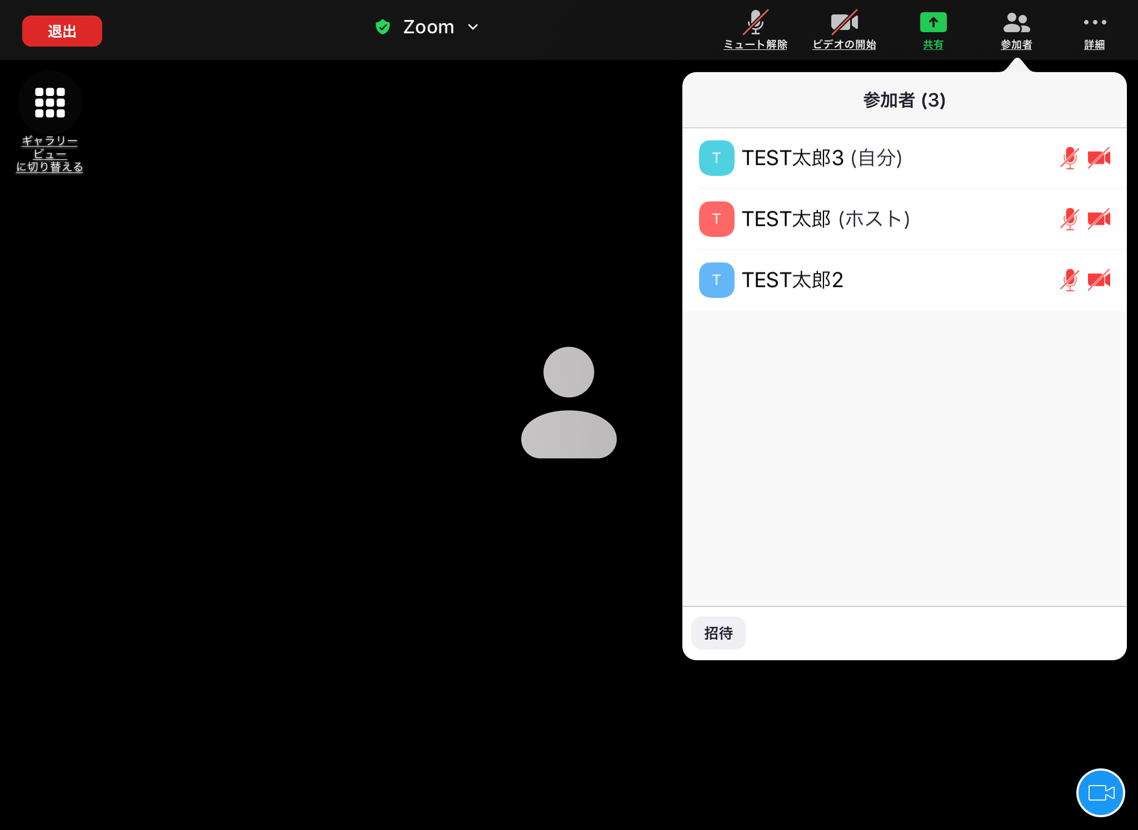

会議画面の変更（PCのみ）

「表示」をクリックし、「スピーカービュー」「ギャラリービュー」を選択します。
話している人を写したい場合は、「スピーカービュー」を設定します。

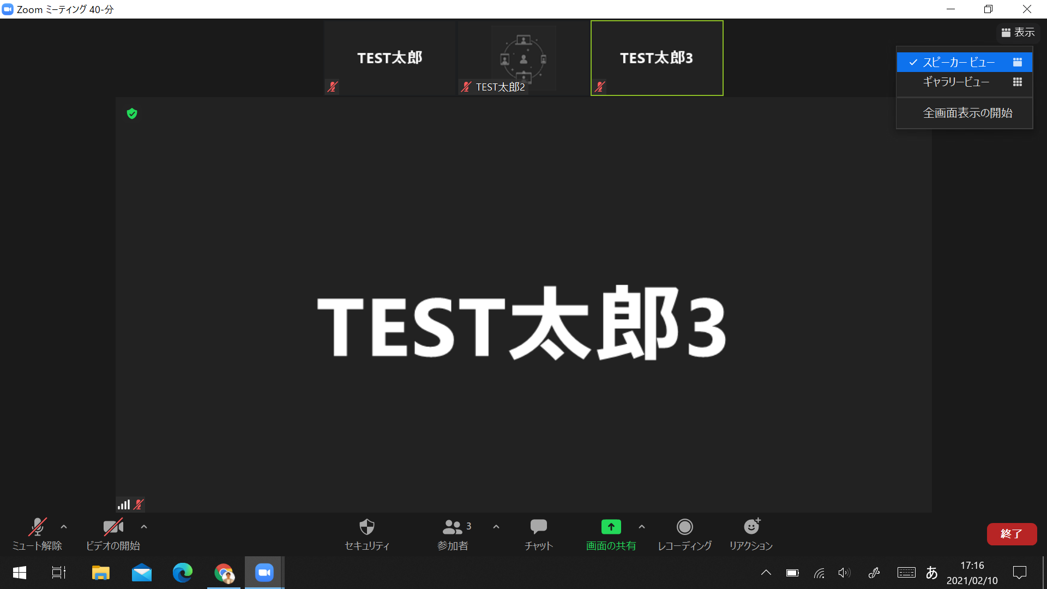

参加者全体を写したい場合は、「ギャラリービュー」を設定します。

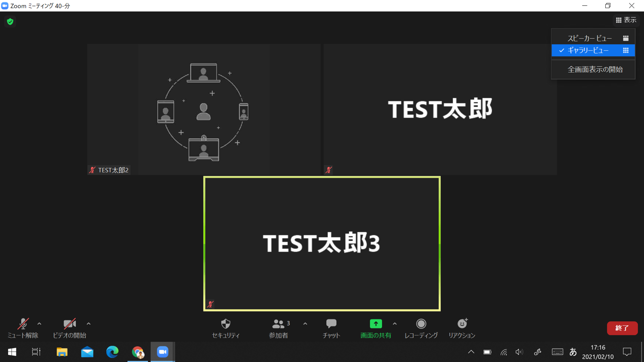

ピンの設定（話している人を固定する）

参加者の「・・・」をクリックし、「ピン」をクリックすると、話している人を固定できます。

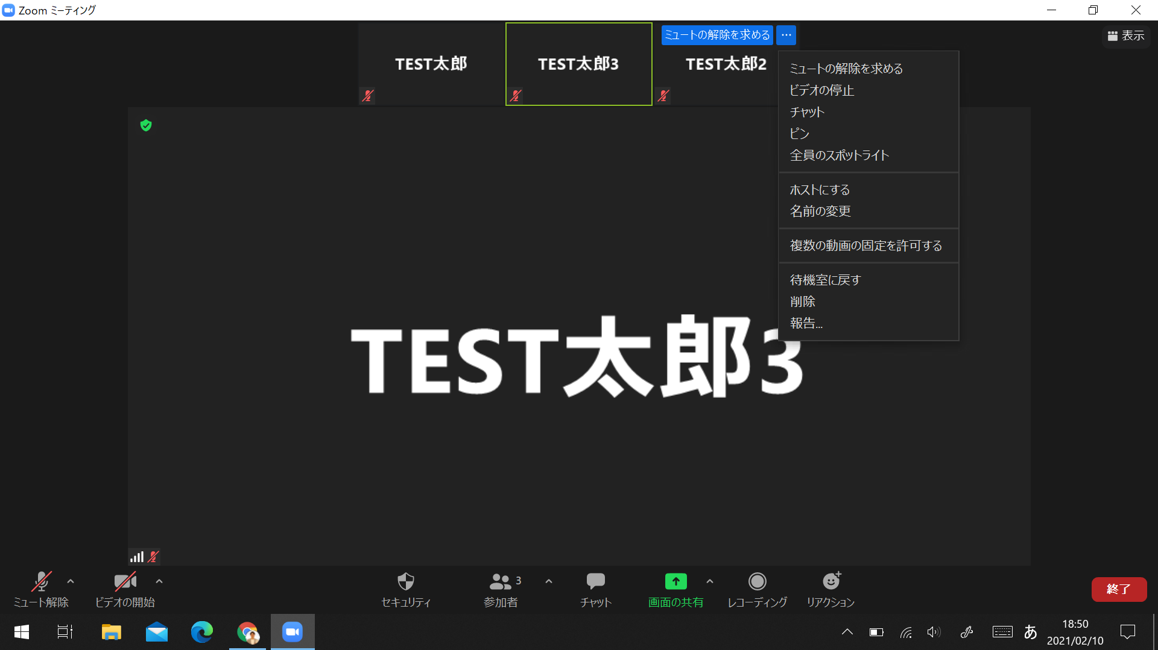

解除したい場合は、「ピンを解除」をクリックします。

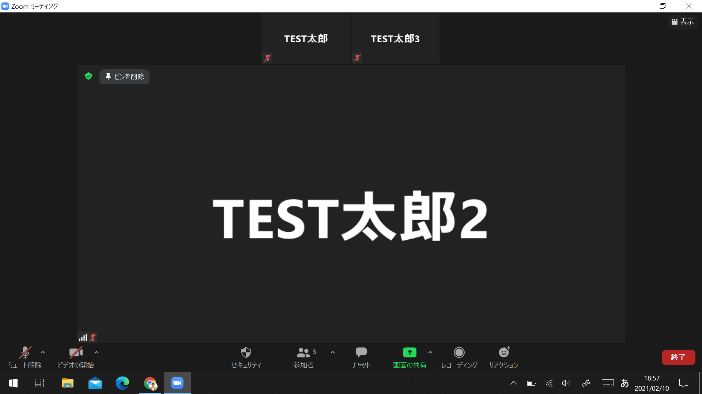

スポットライトの設定（主催者が指定の参加者を固定する）

主催者（ホスト）は、参加者全員に指定の参加者を写す設定ができます。
指定の参加者の「・・・」をクリックし、「全員のスポットライト」をクリックします。

参加者全員が同じ画面を見ていることになります。解除をする場合は、主催者（ホスト）が「スポットライトを削除」をクリックします。

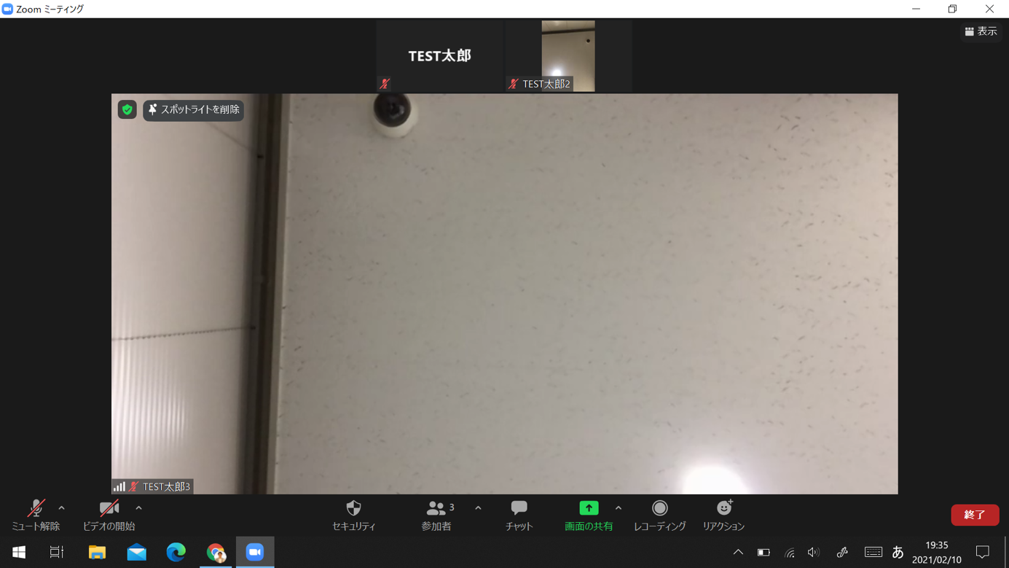

県庁職員向け

インターネットブラウザから会議への参加

デスクトップ（物理側）の「VMware Horizon Client」をダブルクリックします。

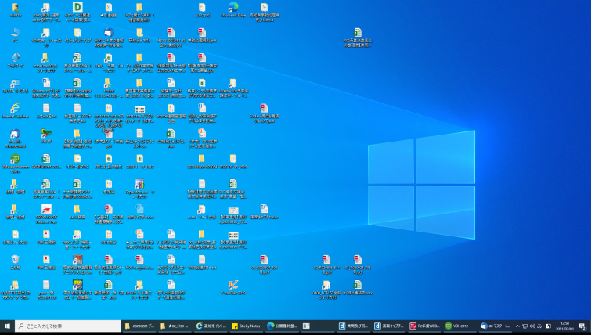

ユーザーID・パスワードを入力し、ログインをクリックします。

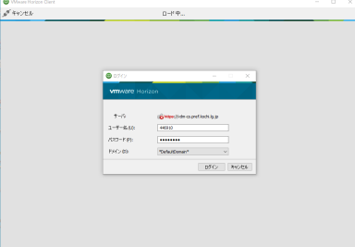

「VDI-2012」をダブルクリックします。

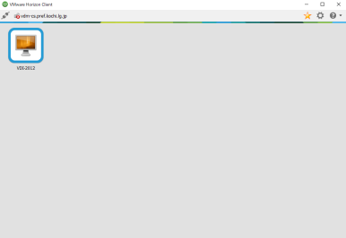

デスクトップ（仮想側）が開きます。
Google Chromeをダブルクリックし、ブラウザを開きます。

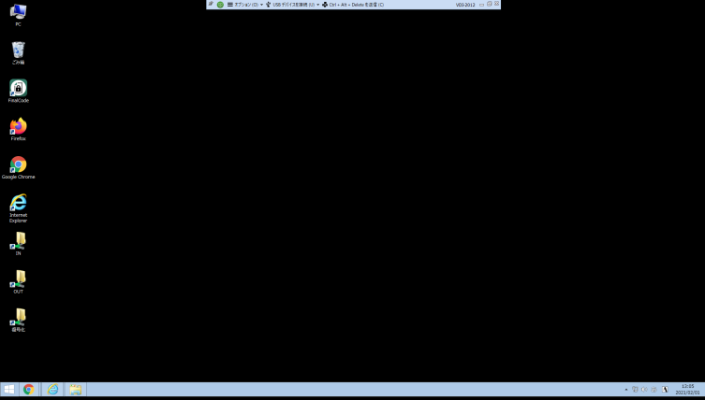

WEBブラウザの赤枠部分へ、招待URLをコピー＆ペーストで貼り付け、ENTERを押します。

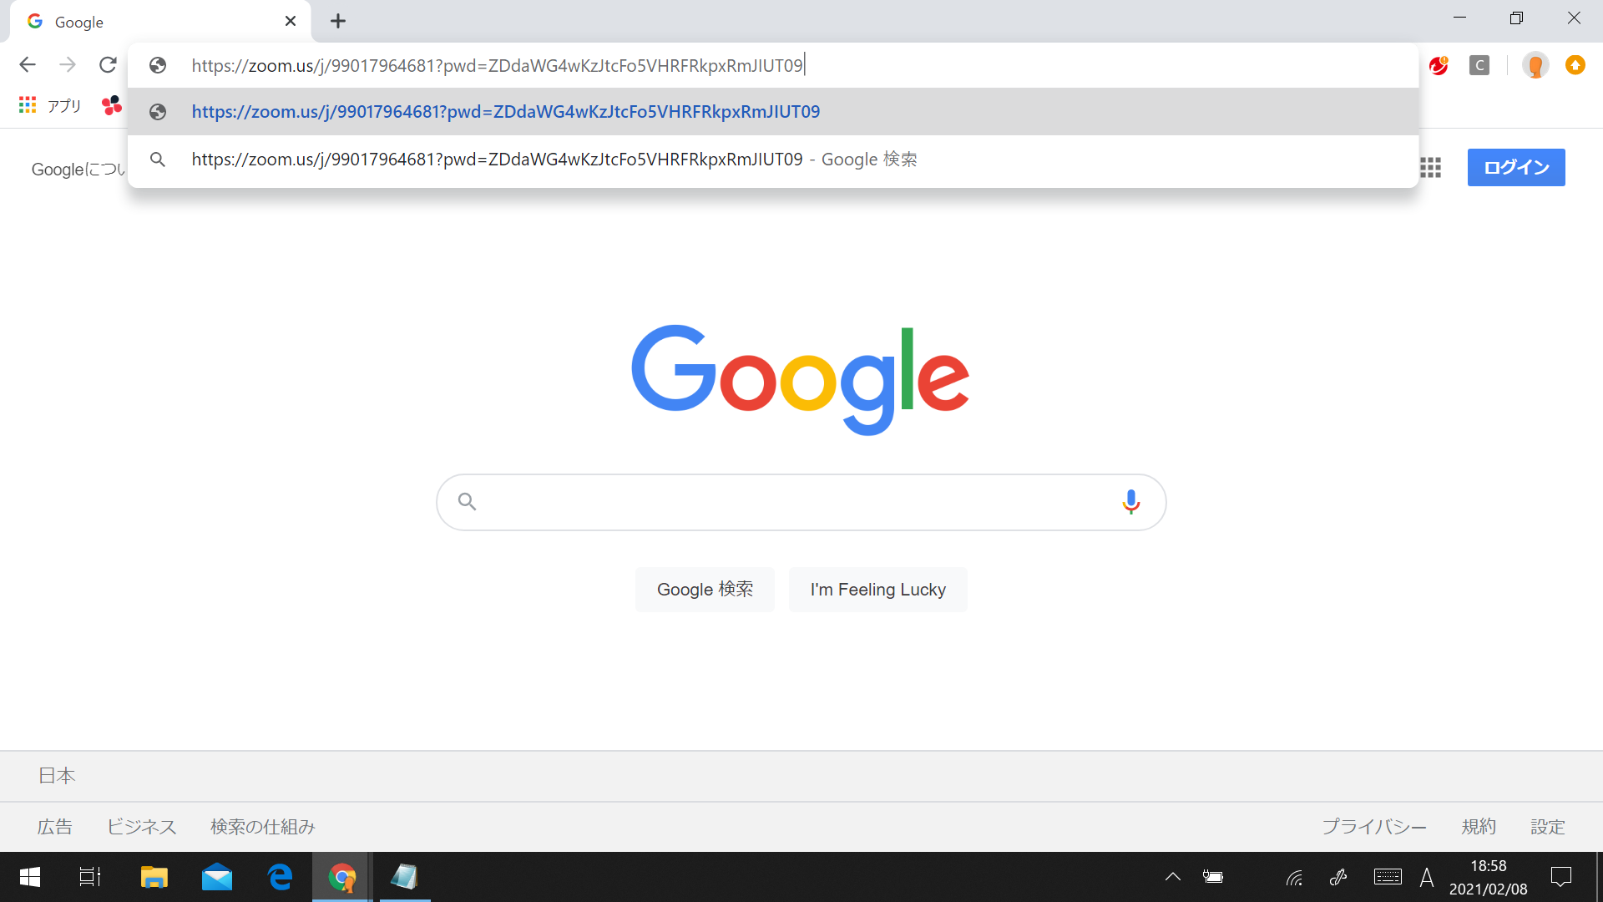

「ブラウザから参加してください」をクリックします。

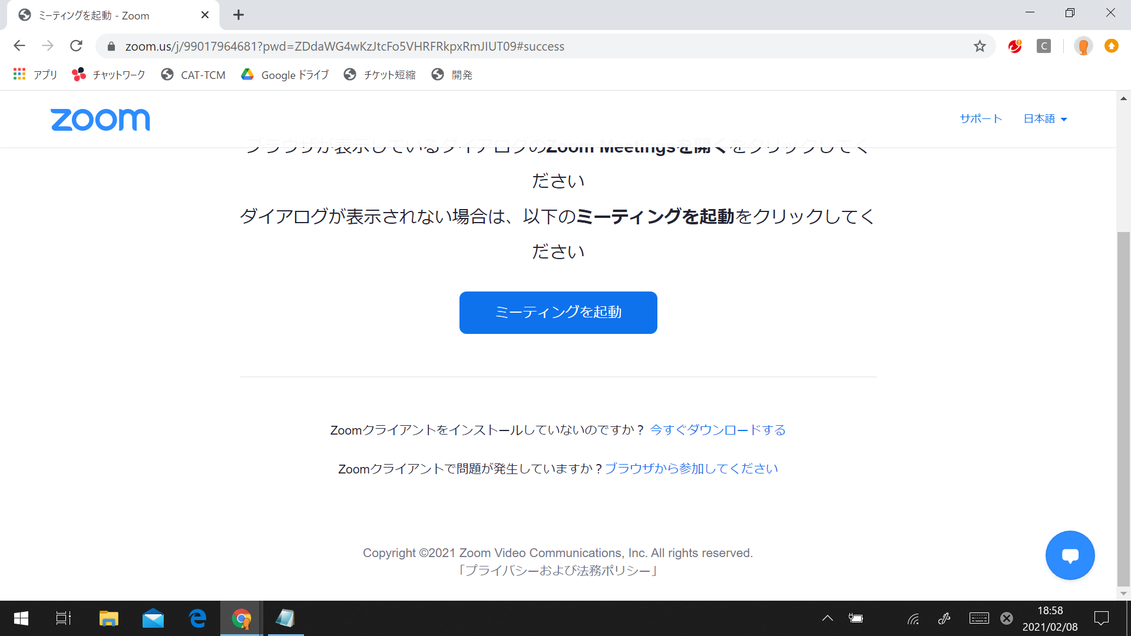

名前を入力し、「私はロボットではありません」をクリックします。

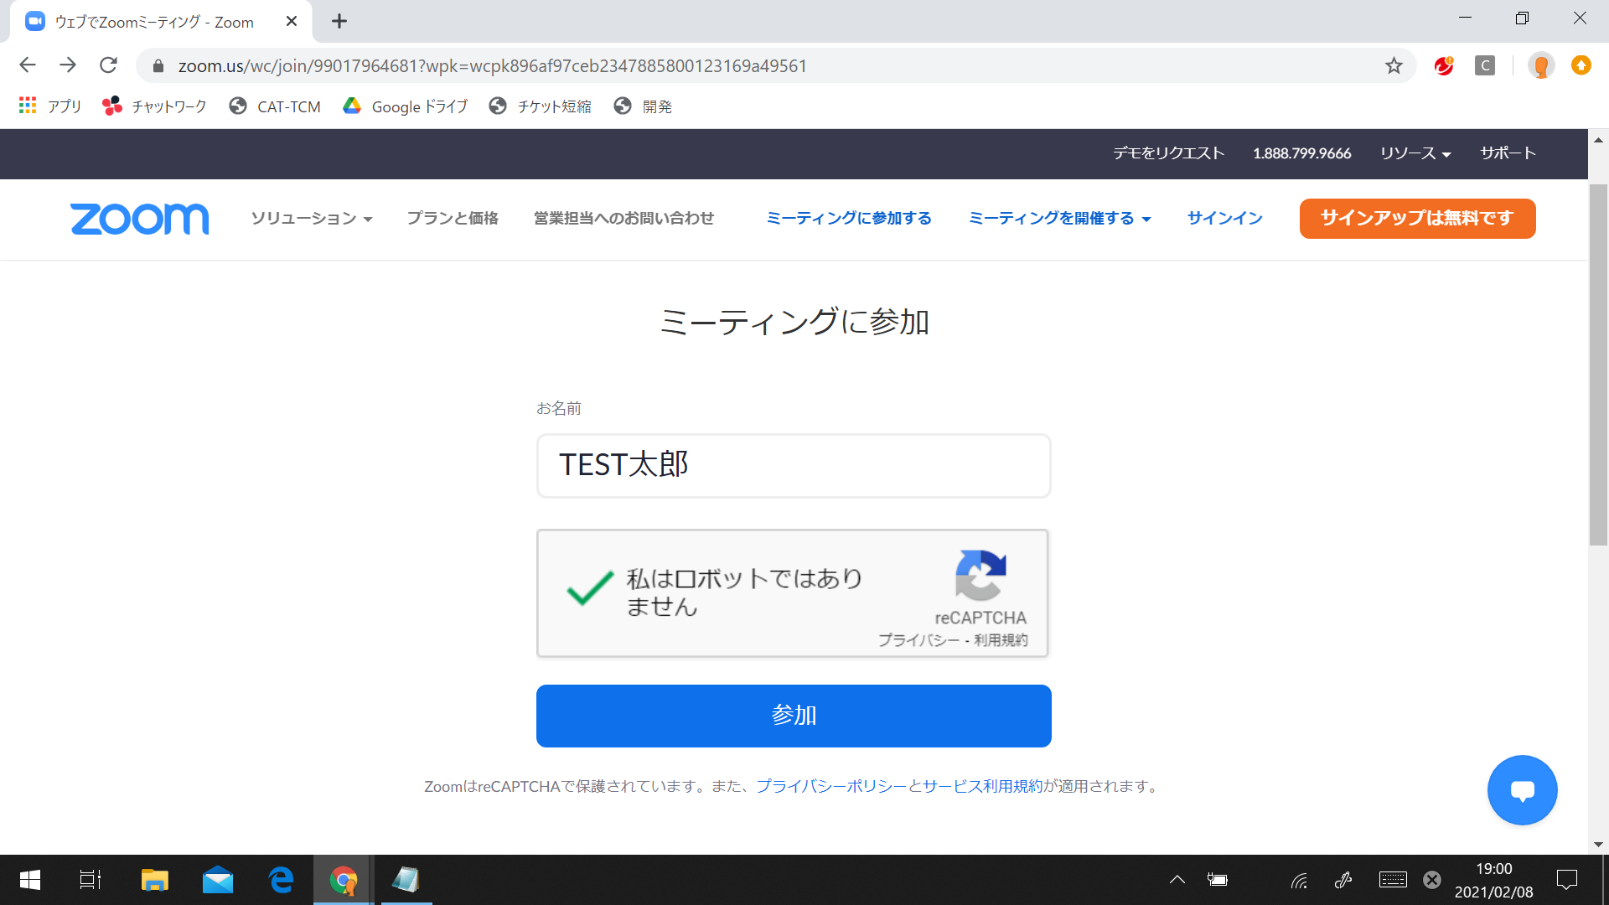

テーマに沿った画像を選択し、「確認」をクリックします。

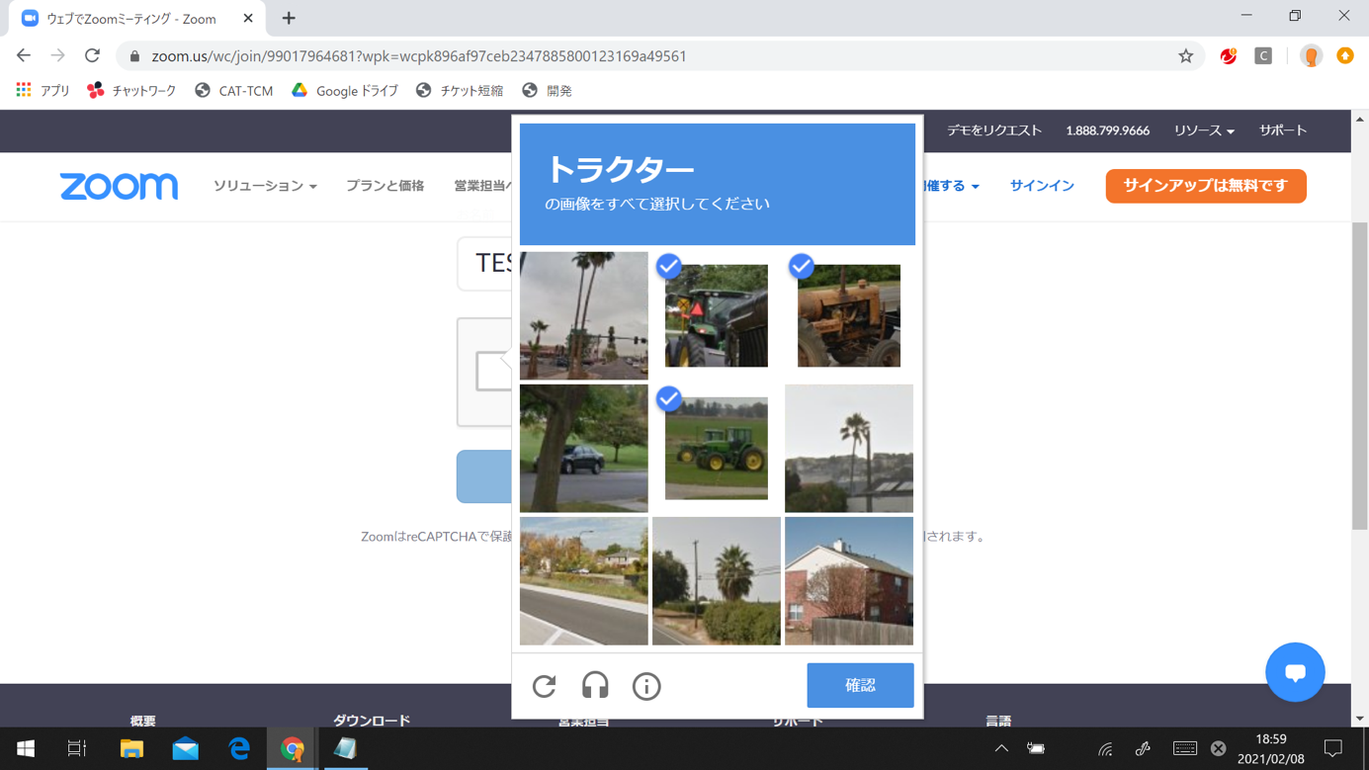

参加をクリックすると、PCブラウザ上から会議へ参加することができます。

